NOTAS A LOS ESTADOS FINANCIEROS

Al 31 de Marzo de 2024
a) Notas de Gestión Administrativa

1.- Introducción

En cumplimiento a la Ley General de Contabilidad Gubernamental se presenta la Información Contable, Presupuestal Programática y Anexos del Poder Ejecutivo del Estado de Tamaulipas bajo la Normatividad emitida por el Consejo Nacional del Armonización Contable y la Ley del Gasto Público Estatal, apegándose a la Ley de Ingresos para el 2024, aprobada mediante el Decreto No.65-805 y Presupuesto de Egresos promulgado en el Decreto No. 65-806 para el Ejercicio Fiscal 2024, publicado en el Periódico Oficial del Estado el 23 de diciembre de 2023 en la edición Extraordinaria Núm. 37.

2.- Panorama Económico y Financiero durante el Primer trimestre del ejercicio 2024.

2.1.- Escenario Económico Internacional al Primer trimestre del 2024.

2.1.1.- Panorama Económico Internacional.

Según el pronóstico de base, la economía mundial continuará creciendo un 3,2% en 2024 y 2025, al mismo ritmo que en 2023. Una ligera aceleración en las economías avanzadas —de 1,6% en 2023 a 1,7% en 2024 y 1,8% en 2025— quedará compensada por una leve ralentización en las economías emergentes y en desarrollo, de 4,3% en 2023 a 4,2% en 2024 y 2025. La proyección de crecimiento mundial a cinco años, 3,1%, es la menor de las últimas décadas. Se prevé que la inflación mundial descienda de manera constante, de 6,8% en 2023 a 5,9% en 2024 y 4,5% en 2025, y que las economías avanzadas alcancen sus metas de inflación antes que las emergentes y en desarrollo. En general, se proyecta que la inflación subyacente descienda más gradualmente.

El Reino Unido cerró 2023 con el presentimiento de que iba a entrar en recesión, y este jueves la estadística lo ha confirmado. La economía británica retrocedió un 0,3% en el último trimestre del año anterior. Al ser un mal dato consecutivo al retroceso del 0,1% registrado entre julio y septiembre anteriores, el país ha entrado en una recesión técnica. Dos trimestres seguidos con saldo negativo, según la definen los expertos. El primer ministro conservador, Rishi Sunak, que se enfrenta a un año electoral con las encuestas en su contra, basó toda su estrategia política en la recuperación de la actividad económica.

Los elevados tipos de interés y el alza del coste de la vida frenaron el consumo de los ciudadanos británicos. Fue la puntilla de un retroceso generalizado en todos los sectores de la economía. “Todos los principales sectores han caído en el último trimestre. La producción industrial, la construcción y la venta mayorista experimentaron los mayores retrocesos, que fueron en parte contrarrestados por el aumento de la actividad hotelera y del alquiler de vehículos y maquinaria pesada”, ha explicado la directora de Estadísticas Económicas de la Oficina Nacional de Estadística (ONS, en sus siglas inglesas) del Reino Unido.

La agencia de calificación Fitch emitió esta semana un informe en el que mostraba su preocupación por la evolución fiscal del país, con un déficit estimado del 6% del PIB en 2023. La agencia confía en que el presupuesto de marzo de este año, que el Gobierno de Sunak debe presentar, ayude a corregir los desequilibrios, pero sugiere en su informe la posibilidad de rebajar la calificación AA- que actualmente tiene el Reino Unido.

La inflación anual en Estados Unidos se redujo el mes pasado, pero se mantuvo alta, en la señal más reciente de que el aumento de precios impulsado por la pandemia está siendo controlado, aunque de forma gradual e irregular.
El informe publicado por el Departamento del Trabajo mostró que el índice de precios al consumidor aumentó 0,3% de diciembre a enero, un incremento con respecto al aumento de 0,2% del mes anterior. En comparación con el año pasado, los precios aumentaron 3,1%, esta cifra es menor que el 3,4% de diciembre, y está muy por debajo del pico de inflación de 9,1% de mediados de 2022. Sin embargo, está muy por encima del objetivo de la Reserva Federal de 2%, en un momento en que la frustración del público con la inflación se ha convertido en un tema fundamental en la campaña del presidente Joe Biden para la reelección. La Organización para la Cooperación y el Desarrollo Económicos (OCDE) mantuvo en 2.5% su expectativa de expansión del Producto Interno Bruto (PIB) para México en este año.

Para el 2025, la OCDE estima que la economía se desacelerará 0.5 puntos porcentuales hasta 2.0%, de acuerdo con la última actualización de sus perspectivas económicas mundiales publicadas este lunes.

La organización destacó que las economías emergentes han crecido a un ritmo sólido pese al endurecimiento de las condiciones financieras e hizo énfasis en México y Brasil, donde el crecimiento económico ha sido mejor que lo estimado anteriormente.

Perspectivas y políticas mundiales.-
La actividad económica fue sorprendentemente resiliente durante la desinflación mundial de 2022–2023. Conforme la inflación descendía desde su máximo de 2022, la actividad creció de forma constante pese a los indicios de estanflación y recesión mundial, pero se prevé un crecimiento históricamente lento, y la convergencia hacia los mayores niveles de vida de los países de ingreso mediano y bajo se ha frenado, por lo que persisten las disparidades mundiales. Dado que las presiones inflacionarias se reducen más rápido de lo previsto en muchos países, los riesgos para las perspectivas mundiales están bastante equilibrados con respecto al año pasado. La política monetaria debería garantizar un descenso suave de la inflación y hay retomar la consolidación fiscal para recuperar margen de maniobra presupuestario y para inversiones prioritarias, y garantizar la sostenibilidad de la deuda. Intensificar las reformas favorables a la oferta es crucial para llevar el crecimiento hacia la media prepandémica y acelerar la convergencia del ingreso. Se necesita cooperación multilateral para limitar los costos y riesgos de la fragmentación geoeconómica y el cambio climático, agilizar la transición a la energía verde y facilitar la reestructuración de la deuda.

2.1.2.- Mercado de valores.-

En el primer trimestre de 2024 los analistas pudieron comprobar algunos brotes verdes en el ciclo económico y revisaron al alza las estimaciones de crecimiento de países importantes como Estados Unidos, la India o México. Las dinámicas de este ciclo están corroborando la narrativa de ajuste suave. La contrapartida de la mejora del sentimiento económico es la mayor persistencia de la inflación. Este contexto de menor riesgo de recesión y mayores dudas en la consecución del objetivo del 2% de inflación haría replantearse a los bancos centrales la urgencia de iniciar los recortes. Asumimos un ciclo de ajuste suave también en la evolución de los tipos de interés hacia niveles de neutralidad.
Este cuadro macroeconómico y de mercado configura un escenario adecuado para el rebalanceo de carteras de inversión. Los inversores conservadores tienen alternativas para generar rendimientos reales con bajo nivel de riesgo y combinar coberturas con primas de riesgo. Los inversores con mayor horizonte de inversión pueden complementar la seguridad de los retornos de la renta fija con el potencial de recuperación cíclica de los beneficios, el atractivo de los mercados privados y las temáticas de innovación.
A pesar de los elevados tipos de interés, los datos de crecimiento han resistido y el riesgo de recesión ha disminuido. Sin embargo, el proceso de mejora se concentra en algunas geografías, con un diferencial de crecimiento en Estados Unidos con respecto al resto.
Aunque es posible que la Eurozona y el Reino Unido eviten el crecimiento negativo, éste sería muy moderado. En el bloque emergente, China crecería cerca del 5%, aunque el sector inmobiliario sigue ejerciendo de lastre. Otras economías como México o la India mejoran sus perspectivas gracias a la inversión empresarial y a temas más específicos como el nearshoring.

El entorno resultante de este tono de desaceleración económica y ajuste moderado de los tipos de interés es favorable para todo tipo de estrategias de inversión y perfiles de riesgo. Los inversores con mayor aversión al riesgo pueden combinar los elevados tipos de interés de la renta fija de corto plazo con opciones a plazos más largos vía bonos de mayor duración, primas de riesgo crediticio en bonos corporativos de alta calidad y diversificación en estrategias de renta fija de mayor complejidad. Los inversores con un horizonte de inversión más largo pueden combinar los retornos más predecibles de la renta fija con el potencial de recuperación de beneficios de la renta variable y el crecimiento esperado de las temáticas de innovación.

Si analizamos en clave de construcción de carteras de inversión las conclusiones del análisis de crecimiento, inflación, tipos y fundamentales (primas de riesgo, valoración, evolución beneficios…) nos encontramos con uno de los mejores entornos para la inversión de las últimas décadas.
Con el objetivo de maximizar la diversificación de carteras, protegerse ante shocks de mercado y ampliar el horizonte de rentabilidad, los inversores no deben olvidar en posicionarse en temáticas de largo plazo (inteligencia artificial, transición energética, bioingeniería, entre otros), mercados privados y activos de cobertura (monedas refugio y oro).

2.1.3.- Producto Interno Bruto.-

La economía mundial tiene ante sí una realidad que invita a la reflexión. La tasa de crecimiento mundial —una vez eliminados los altibajos cíclicos— se ha desacelerado de manera continua desde la crisis financiera mundial de 2008-2009. Si no se adoptan medidas de intervención ni se aprovechan las tecnologías emergentes, es poco probable que volvamos a ver tasas de crecimiento más altas.

Las perspectivas de crecimiento a más largo plazo también han empeorado por la presencia de varios factores adversos. El crecimiento mundial se ralentizará hasta poco más de 3% de aquí a 2029, el crecimiento podría situarse al final de la década aproximadamente un punto porcentual por debajo del promedio del período previo a la pandemia (2000-2019).

Un escenario de crecimiento persistentemente bajo, combinado con tasas de interés elevadas, podría poner en riesgo la sostenibilidad de la deuda y restringir así la capacidad de los gobiernos para contrarrestar las desaceleraciones de la actividad económica e invertir en iniciativas medioambientales o de bienestar social. Además, las expectativas de un crecimiento débil podrían desalentar la inversión en capital y en tecnologías, lo que posiblemente acentuaría la desaceleración. Todo esto se ve agravado por factores adversos derivados de la fragmentación geoeconómica y por políticas comerciales e industriales unilaterales con efectos perjudiciales.

Los principales factores determinantes del crecimiento económico son el trabajo, el capital y la eficiencia en el uso de ambos recursos, un concepto que se conoce como productividad total de los factores (PTF). De estos tres factores, fue la desaceleración del crecimiento de la PTF la que causó más de la mitad de la caída del crecimiento desde la crisis. La PTF aumenta con los avances tecnológicos y la mejora en la asignación de recursos, que permiten que la mano de obra y el capital se desplacen hacia las empresas más productivas.

Según las previsiones de las Naciones Unidas, las presiones demográficas van a incrementarse en la mayoría de las principales economías, lo que causará un desequilibrio en la oferta de mano de obra mundial y frenará el crecimiento global. La población en edad de trabajar aumentará en los países de ingreso bajo y en algunas economías emergentes, mientras que China y la mayoría de las economías avanzadas (excepto Estados Unidos) tendrán problemas de escasez de mano de obra. Esperamos que, de aquí a 2030, la tasa de crecimiento de la oferta mundial de mano de obra se reduzca hasta tan solo 0,3%, muy por debajo de su promedio de antes de la pandemia.

Parte de la asignación ineficiente de los recursos puede corregirse por sí misma con el tiempo, a medida que el capital y la mano de obra graviten hacia empresas más productivas. Esto mitigará parcialmente la desaceleración de la PTF, a pesar de que obstáculos estructurales y de políticas continuarán ralentizando el proceso. La innovación tecnológica también puede aliviar la desaceleración.

2.1.4.- Inflación.-

Se prevé que la inflación mundial descienda de manera constante, de 6,8% en 2023 a 5,9% en 2024 y 4,5% en 2025, y que las economías avanzadas alcancen sus metas de inflación antes que las emergentes y en desarrollo. En general, se proyecta que la inflación subyacente descienda más gradualmente.

Los bancos centrales no pueden cantar la victoria contra la inflación, pero el avance es suficiente para permitir empezar a reducir la presión monetaria. Aunque la inflación de bienes prácticamente ya no es problema, la resistencia a la baja del componente de servicios seguiría dificultando el logro de estabilizar la inflación en el 2%, pero esperamos un paulatino retorno de los tipos a niveles de neutralidad en casi todas las geografías. Prevemos un ciclo de recortes de tipos muy moderado.

El crecimiento mundial tocó fondo a finales de 2022, en 2,3%, poco después de que la mediana de la inflación general tocara máximos, en 9,4%. Según las proyecciones de nuestro último informe Perspectivas de la economía mundial, el crecimiento para este año y el próximo se mantendrá estable en torno a 3,2%, mientras que la mediana de la inflación general disminuirá desde 2,8% a finales de 2024 hasta 2,4% a finales de 2025. La mayor parte de los indicadores siguen apuntando a un aterrizaje suave.

También se proyecta menos secuelas económicas de las crisis de los últimos cuatro años, aunque las estimaciones varían según el país. La economía estadounidense ya ha sobrepasado su tendencia previa a la pandemia. Pero ahora estimamos secuelas mayores en los países en desarrollo de ingreso bajo, muchos de los cuales todavía tienen dificultades para pasar la página de las crisis de la pandemia y del costo de la vida.

Reducir la inflación hasta su meta sigue siendo una prioridad. Si bien las tendencias de la inflación son alentadoras, todavía no hemos llegado al final. Resulta un poco preocupante que los avances hacia las metas de inflación se hayan estancado algo desde principios de año. Podría ser un revés temporal, pero hay razones para mantenerse alerta. La mayor parte de las buenas noticias en materia de inflación provinieron de la caída de los precios de la energía y de la inflación de productos. Esta última se vio favorecida por la relajación en las fricciones de las cadenas de suministro, así como por la disminución de los precios de exportación chinos. Pero los precios del petróleo han aumentado recientemente, debido en parte a las tensiones geopolíticas, y la inflación de los servicios se mantiene obstinadamente elevada. Nuevas restricciones comerciales sobre las exportaciones chinas también podrían empujar al alza la inflación de productos.

En adelante, las autoridades deberían priorizar las medidas que contribuyen a mantener o incluso mejorar la resiliencia de la economía mundial.

La primera de estas prioridades es reponer las reservas fiscales. Aun cuando la inflación retroceda, las tasas de interés reales siguen elevadas y la dinámica de la deuda soberana es ahora menos favorable. La credibilidad de las consolidaciones fiscales puede ayudar a reducir los costos de financiamiento y a mejorar el margen de maniobra fiscal y la estabilidad financiera. Lamentablemente, los planes fiscales hasta el momento son insuficientes y podrían descarrilarse aún más dado el inusitado número de elecciones de este año.

2.2.- Escenarios Económicos para México al Primer trimestre del 2024.

2.2.1.- Producto Interno Bruto del país PIB.-

El Producto Interno Bruto Trimestral (PIB) ofrece, en el corto plazo, una visión oportuna, completa y coherente de la evolución de las actividades económicas del país.

En el cuarto trimestre de 2023 y con cifras desestacionalizadas, el PIB aumentó 0.1 % a tasa trimestral, en términos reales.
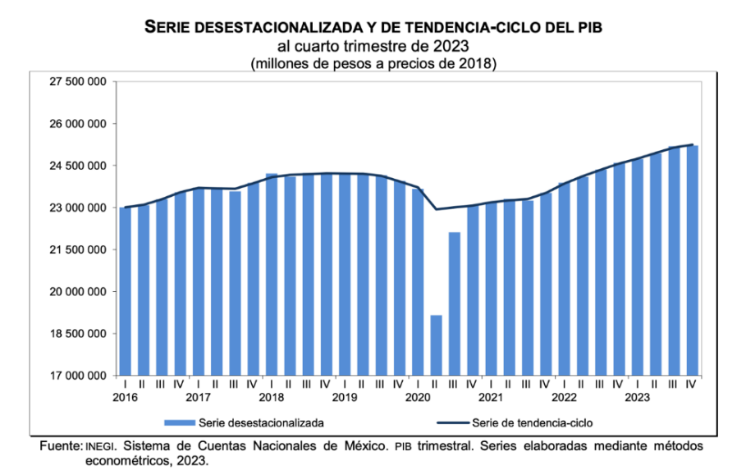

Por componente y con series ajustadas por estacionalidad, en el periodo de referencia, el comportamiento fue el siguiente: el PIB de las actividades terciarias ascendió 0.3 %; el de las secundarias cayó 0.1 % y el de las primarias, 1% con respecto al trimestre anterior.

A tasa anual y con series desestacionalizadas, el PIB incrementó 2.5 % en términos reales, en el cuarto trimestre de 2023. Las actividades secundarias avanzaron 2.9 %; las terciarias, 2.5 % y las primarias no presentaron variación.

En 2023 y con series desestacionalizadas, el PIB creció 3.2 % con relación a 2022.
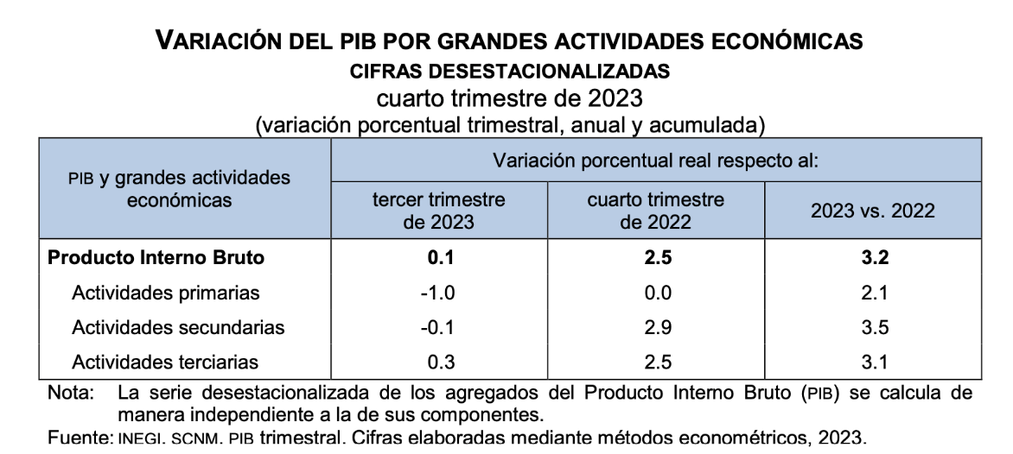

En la integración del PIB trimestral, en el cuarto trimestre de 2023, se consideraron las revisiones de las encuestas económicas, la captación de la Estadística de la Industria Minerometalúrgica (EIMM), de los registros administrativos y los datos primarios que divulga el Instituto. Para las actividades agropecuarias, petroleras, de energía, gas y agua, de servicios financieros y del gobierno, se incluyeron los registros administrativos provenientes de las empresas y Unidades del Estado que se recibieron oportunamente vía correo electrónico e internet. Esto permitió la generación de estadísticas con niveles altos de cobertura.

https://www.inegi.org.mx/contenidos/saladeprensa/boletines/2024/pib_pconst/pib_pconst2024_02.pdf

2.2.2.- Tasa de Interés referencial a un día del Banxico.

La Junta de Gobierno del Banco de México decidió disminuir en 25 puntos el objetivo para la Tasa de Interés Interbancaria a un día a un nivel de 11.00%, con efectos a partir del 22 de marzo de 2024.

Se prevé que durante el primer trimestre de 2024 la actividad económica global se expanda a un ritmo ligeramente mayor al observado en el trimestre anterior. En la mayoría de las economías avanzadas, las inflaciones general y subyacente continuaron disminuyendo, si bien esta última ha exhibido reducciones más graduales. Sus bancos centrales mantuvieron sin cambio sus tasas de referencia. Las tasas de interés gubernamentales a nivel global presentaron aumentos generalizados. Entre los riesgos globales destacan el agravamiento de las tensiones geopolíticas, la prolongación de las presiones inflacionarias, condiciones financieras apretadas y, en menor medida, los retos para la estabilidad financiera.

En México, las tasas de interés de valores gubernamentales presentaron movimientos acotados. El peso mexicano se apreció y su volatilidad disminuyó. Se prevé que en el primer trimestre de 2024 la actividad económica muestre mayor dinamismo en relación con la debilidad registrada el trimestre previo. El mercado laboral continuó presentando fortaleza.

La inflación general anual, que había aumentado a finales de 2023 y en enero de 2024, disminuyó en febrero a 4.40%. El descenso reflejó cierta reversión del componente no subyacente que la había presionado. Además, la inflación subyacente siguió disminuyendo, ubicándose en 4.64% en febrero. Las expectativas de inflación general para el cierre de 2024 registraron una reducción, y las correspondientes a la subyacente se mantuvieron sin cambios. Las de mayor plazo permanecieron relativamente estables en niveles por encima de la meta.

Los pronósticos de inflación general y subyacente presentan ajustes marginales en algunos trimestres con lo que se han mantenido relativamente estables en las últimas decisiones. Se sigue anticipando que la inflación general converja a la meta en el segundo trimestre de 2025 (ver cuadro). A partir del cuarto trimestre de este año, las previsiones para la inflación subyacente se mantienen prácticamente en los mismos niveles que en la reunión pasada.

Así, se prevé que el proceso desinflacionario continúe, ante la postura de política monetaria y la mitigación de los choques derivados de la pandemia y de la guerra en Ucrania. Estas previsiones están sujetas a riesgos. Al alza: i) persistencia de la inflación subyacente; ii) depreciación cambiaria; iii) mayores presiones de costos; iv) que la economía muestre una resiliencia mayor a la esperada; v) afectaciones climáticas; y vi) escalamiento de conflictos geopolíticos. A la baja: i) una desaceleración de la economía global mayor a la anticipada; ii) un menor traspaso de algunas presiones de costos; y iii) que los niveles más bajos del tipo de cambio en relación con los primeros meses del año pasado contribuyan más que lo anticipado a mitigar ciertas presiones sobre la inflación. Se considera que el balance de riesgos respecto de la trayectoria prevista para la inflación en el horizonte de pronóstico se mantiene sesgado al alza.

La Junta de Gobierno evaluó la mitigación de los efectos de los choques sobre la inflación y sus determinantes, así como el comportamiento de las expectativas de mediano y largo plazos y el proceso de formación de precios. Reconoció el proceso desinflacionario desde la última vez que se ajustó la tasa de referencia, no obstante, consideró que persisten retos y riesgos que ameritan continuar con un manejo prudente de la política monetaria. Con base en lo anterior, la Junta de Gobierno, con la presencia de todos sus miembros, decidió por mayoría reducir en 25 puntos base el objetivo para la Tasa de Interés Interbancaria a un día a un nivel de 11.00%. Con esta decisión, la postura monetaria se mantiene restrictiva y continuará siendo conducente a la convergencia de la inflación a la meta de 3% en el horizonte de pronóstico.

La Junta de Gobierno vigilará estrechamente las presiones inflacionarias, así como todos los factores que inciden en la trayectoria prevista para la inflación y en sus expectativas. En las siguientes reuniones, tomará sus decisiones en función de la información disponible. Tendrá en cuenta el progreso en el panorama inflacionario y los retos que aún prevalecen. Considerará la incidencia de la postura monetaria restrictiva que se ha mantenido y la que siga imperando sobre la evolución de la inflación a lo largo del horizonte en el que opera la política monetaria. Las acciones que se implementen serán tales que la tasa de referencia sea congruente, en todo momento, con la trayectoria requerida para propiciar la convergencia ordenada y sostenida de la inflación general a la meta de 3% en el plazo previsto. El Banco Central reafirma su compromiso con su mandato prioritario y la necesidad de perseverar en sus esfuerzos por consolidar un entorno de inflación baja y estable.

Votaron a favor de la decisión Victoria Rodríguez Ceja, Galia Borja Gómez, Jonathan Heath y Omar Mejía Castelazo. Votó a favor de mantener el objetivo para la Tasa de Interés Interbancaria a un día en un nivel de 11.25% Irene Espinosa Cantellano.
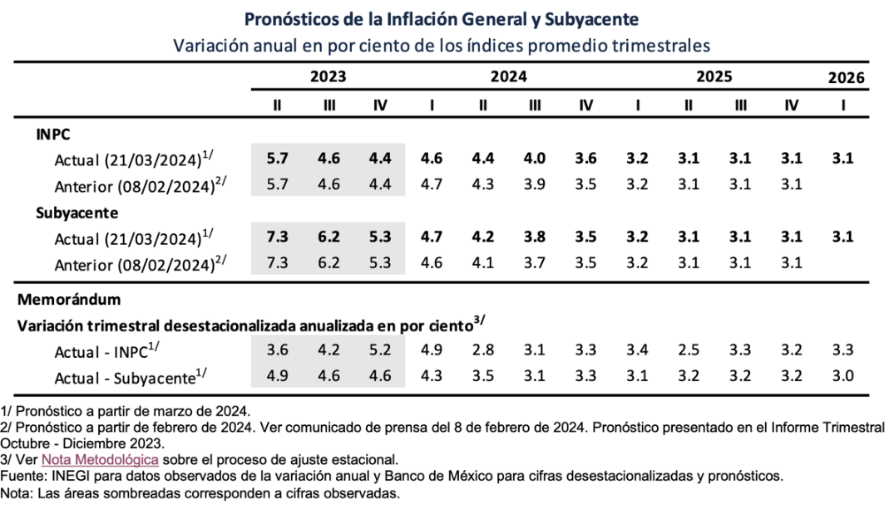

https://www.banxico.org.mx/publicaciones-y-prensa/anuncios-de-las-decisiones-de-politica-monetaria/%7BB2A2C412-1309-2476-F333-F223A96EA033%7D.pdf

2.2.3.- Paridad cambiaria Peso/Dólar.

El desempeño del tipo de cambio peso-dólar ha sido un tema destacado en el primer trimestre de 2024, con el peso mexicano mostrando un rendimiento excepcional frente al dólar estadounidense. Al cierre del 27 de marzo, el peso acumuló una apreciación mensual del 3.00% o 51.1 centavos, cotizando alrededor de 16.54 pesos por dólar, marcando su nivel más bajo desde diciembre de 2015.

Esta apreciación del peso ha sido impulsada por una combinación de factores tanto internos como externos. A nivel nacional, la decisión del Banco de México (Banxico) de reducir en 25 puntos base el objetivo para la Tasa de Interés Interbancaria a un día, situándola en 11.00%, ha contribuido a fortalecer la moneda mexicana. Este movimiento, el primero de su tipo desde febrero de 2021, sorprendió al mercado al anunciar recortes antes que la Reserva Federal de Estados Unidos.

Además, la inflación en México se ubicó ligeramente por encima de las expectativas durante la primera quincena de marzo, ubicándose en 4.48%, lo que refuerza la expectativa de que Banxico mantenga una política monetaria restrictiva en los próximos meses. Esto aun así mantiene un diferencial de tasas amplio con Estados Unidos, lo que sigue respaldando la apreciación del peso mexicano.

Sin embargo, no todo son buenas noticias. La incertidumbre política tanto en México como en Estados Unidos plantea desafíos significativos. En Estados Unidos, la posible nominación de Donald Trump como candidato republicano a la presidencia podría generar volatilidad en el mercado de divisas, debido a sus comentarios y acciones previas que han tensionado la relación entre México y Estados Unidos en periodos específicos.
Otro aspecto a considerar es el inicio de las campañas electorales en México, Gabriela Siller, directora de análisis económico en Banco Base, comentó que, “en año de elecciones, y sobre todo cuando hay también en Estados Unidos, el peso se deprecia, pero si el peso estuviera siguiendo esa tendencia promedio de elecciones, ahorita estaríamos viendo niveles cercanos a 17.20 unidades”. Este parece ser un año electoral atípico incluso para el comportamiento del tipo de cambio.

Según la «Encuesta sobre las Expectativas de los Especialistas en Economía del Sector Privado: Febrero de 2024», publicada por Banxico, para el cierre de año se proyecta que el tipo de cambio alcance un valor de $18.31, se reduzca la inflación al 4.10% y que la tasa de referencia mantenga los recortes hasta alcanzar el 9.50%. Es importante mencionar que esta encuesta se publicó el 1 de marzo de 2024, sin considerar el desempeño del tipo de cambio durante el mes de marzo.

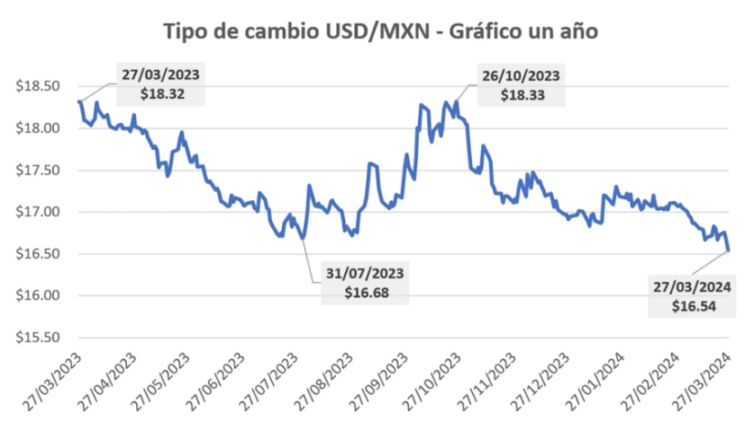

En conclusión, el primer trimestre del 2024 ha sido un período de fortaleza para el peso mexicano frente al dólar, respaldado por expectativas de política monetaria restrictiva y factores externos favorables. Sin embargo, la incertidumbre política y económica, subraya la importancia de mantenerse informado sobre estos temas clave. Ante este panorama, se presenta la oportunidad de considerar el mercado cambiario como una opción atractiva de inversión, siempre recordando la importancia de la diversificación como herramienta para reducir el riesgo y obtener mejores resultados.

2.2.4.- Índice Nacional de Precios al Consumidor. INPC

En marzo de 2024, el INPC registró un incremento de 0.29 % respecto al mes anterior. Con este resultado, la inflación general anual se ubicó en 4.42 por ciento. En el mismo mes de 2023, la inflación mensual fue de 0.27 % y la anual, de 6.85 por ciento.

El índice de precios subyacente aumentó 0.44 % a tasa mensual y 4.55 % a tasa anual. El índice de precios no subyacente presentó una caída de 0.16 % mensual y un alza de 4.03 % anual.

Al interior del índice subyacente, a tasa mensual, los precios de las mercancías subieron 0.22 % y los de servicios, 0.69 por ciento.
Dentro del índice no subyacente, a tasa mensual, los precios de los productos agropecuarios disminuyeron 0.53 % y los de energéticos y tarifas autorizadas por el gobierno crecieron 0.16 por ciento.
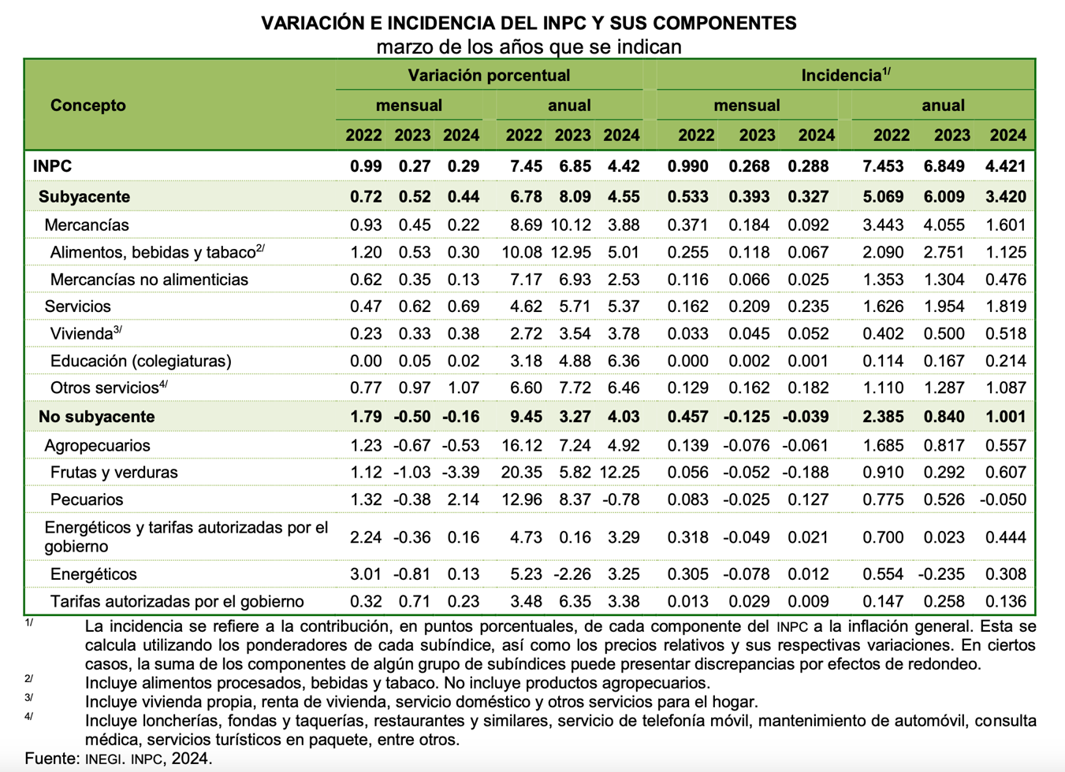

En marzo de 2024, la variación mensual de los índices subyacente1 y no subyacente fue de 0.44 y -0.16 %, respectivamente. En el mismo mes de 2023, fue de 0.52 y -0.50 por ciento.
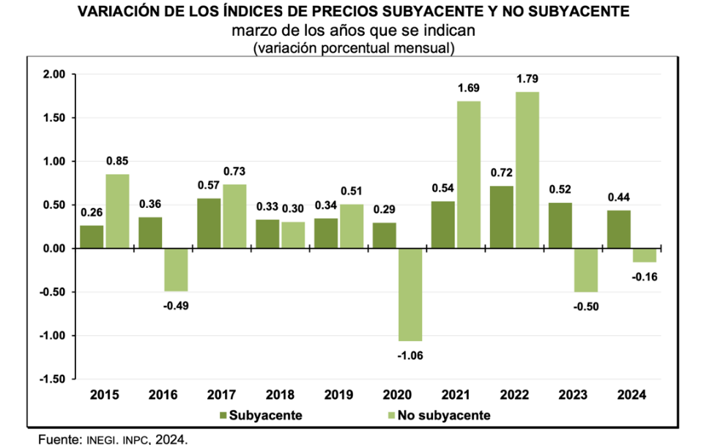

En el tercer mes de 2024, la variación anual del INPC fue de 4.42 % y la de los índices subyacente y no subyacente fue de 4.55 y 4.03 %, respectivamente. En el mismo mes del año anterior, el INPC incrementó 6.85 % y sus componentes, 8.09 y 3.27 %, en ese orden.
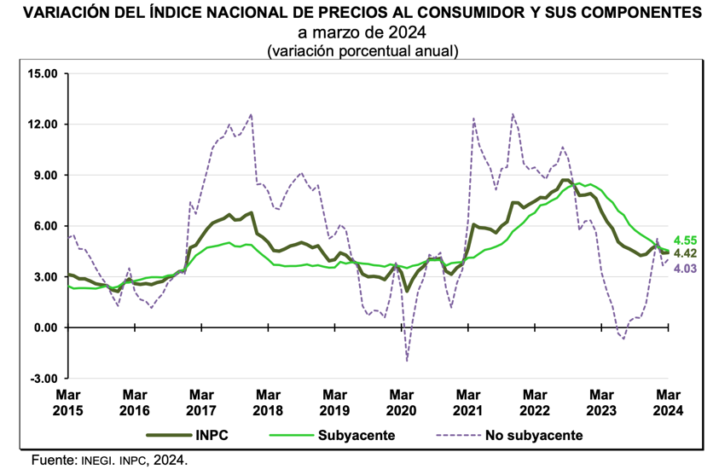

A continuación, se presentan los principales productos genéricos cuyas variaciones de precios destacaron por su incidencia sobre la inflación general.
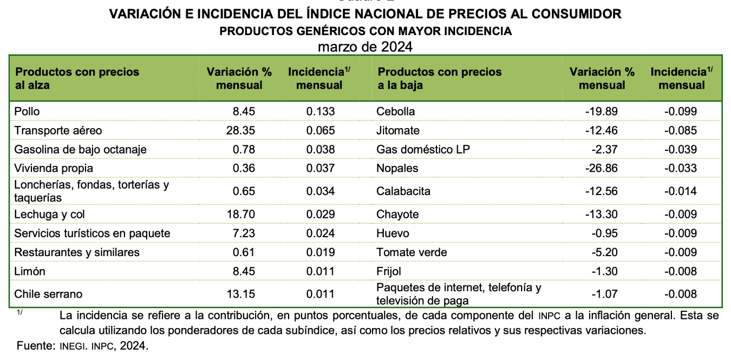

En los siguientes cuadros, se presentan las entidades federativas y ciudades en las que el INPC alcanzó las mayores variaciones durante marzo de 2024.
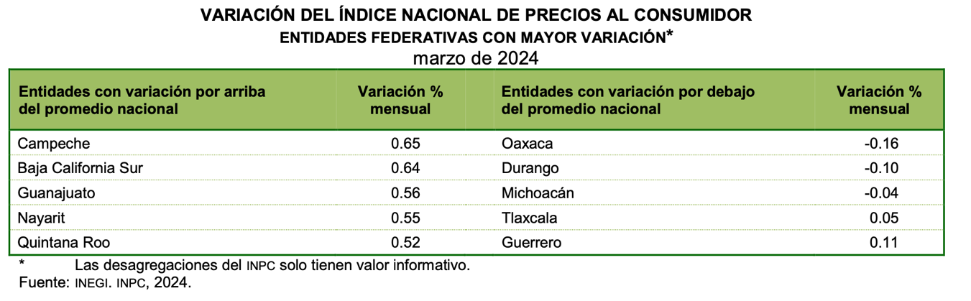

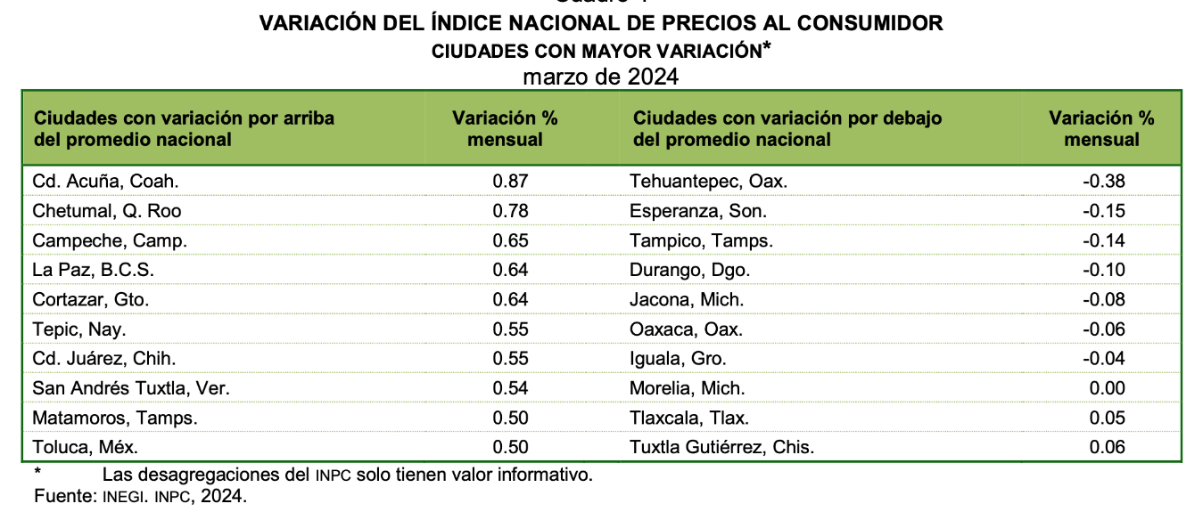

A continuación, se muestra el comportamiento de los subíndices que integran el INPC, para marzo de 2024, según la Clasificación del Consumo Individual por Finalidades2 que se utiliza internacionalmente para los índices de precios al consumidor.
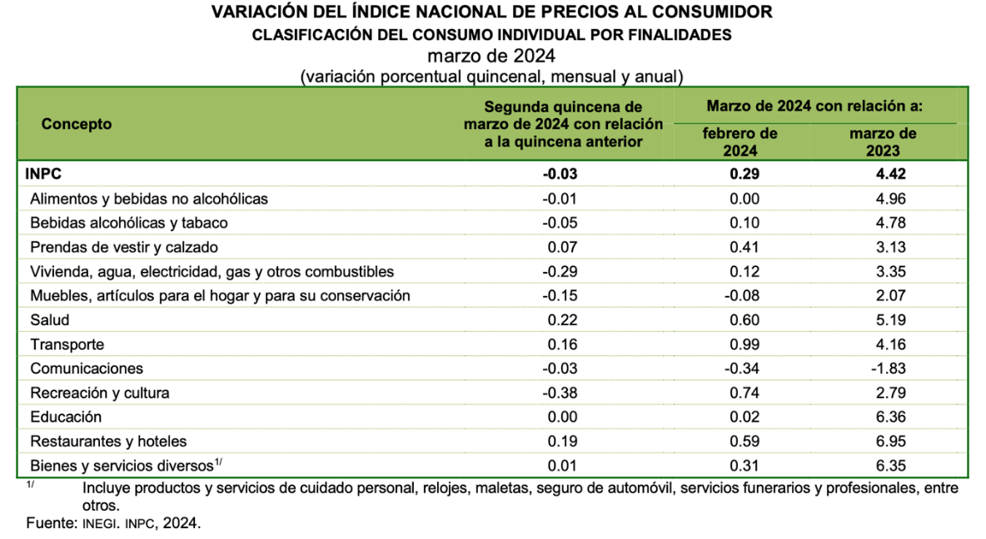

En la primera y segunda quincena de marzo de 2024, el INPC registró niveles de 134.085 y 134.046, respectivamente. Esto implicó un descenso quincenal de 0.03 por ciento.

Por último, el Índice de Precios al Consumidor de la Canasta de Consumo Mínimo (IPCCCM)3 tuvo un alza mensual de 0.17 % y de 4.04 % a tasa anual. En el mismo periodo de 2023, aumentó 0.17 y 7.11 %, en ese orden.

https://www.inegi.org.mx/contenidos/saladeprensa/boletines/2024/inpc_2q/inpc_2q2024_04.pdf

2.2.5.- Precio de la Mezcla Mexicana de Exportación de Petróleo.

La mezcla mexicana de petróleo alcanzó un precio máximo esta quincena de 77.87 dólares por barril este 18 de marzo de 2024, de acuerdo con la información actualizada diariamente en la página web oficial de Petróleos Mexicanos (Pemex).

El precio promedio de la mezcla mexicana de petróleo en la segunda quincena de marzo de 2024 fue de 76.58, lo que significa una ganancia de 19.88 dólares por barril, ello conforme a lo presupuestado en los CGPE 2024, que fue de 56.7 dólares por barril.

https://www.indetec.gob.mx/delivery?srv=0&sl=2&cat=8&path=/boletin_financiero/cvm/114/BoletinFNo114_6.pdf

Tipos de crudo en México

De acuerdo con indicadores de Pemex, de la producción petrolera en el país, el 54% es considerada como crudo pesado (Maya), el 33% como ligero (Istmo) y el 12% restante corresponde a crudo superligero (Olmeca).

Se considera que la mezcla Maya es la más competitiva de las mexicanas al ser la de mayor exportación, además de utilizarse como mezcla sustituta de las otras dos. Por tratarse de un crudo "pesado" tiene un menor rendimiento en la producción de gasolinas y diesel, sin embargo, gracias a esta característica, es la principal fuente de energía para la producción de energía para uso doméstico.

El Istmo, al ser un crudo ligero, puede dar mayor rendimiento en la producción de gasolinas y destilados intermedios (productos derivados del petróleo que se obtienen en el intervalo "medio" de ebullición, entre 180°C y 360°C).

La mezcla Olmeca está considerada como “extra ligera”, característica que la hace útil para la producción de lubricantes y petroquímicos.

2.2.6.- Ingresos por Remesas provenientes del exterior.

Los ingresos por remesas provenientes del exterior en febrero de 2024 resultaron de 4,510 millones de dólares, los cuales se originaron de 11.7 millones de transacciones, con un envío promedio de 384 dólares. Así, en el mes de referencia los ingresos por remesas avanzaron a una tasa anual de 3.8%, resultado de alzas de 1.3% en el número de envíos y de 2.4% en el valor de la remesa promedio.

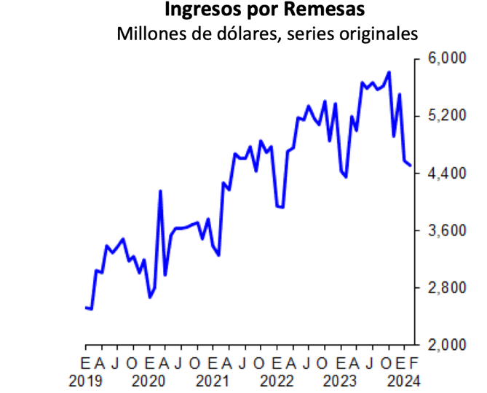

En el primer bimestre de 2024, el valor acumulado de los ingresos por remesas se ubicó en 9,085 millones de dólares, cifra superior a la de 8,783 millones de dólares observada en enero – febrero de 2023, lo que representó un incremento anual de 3.4%.
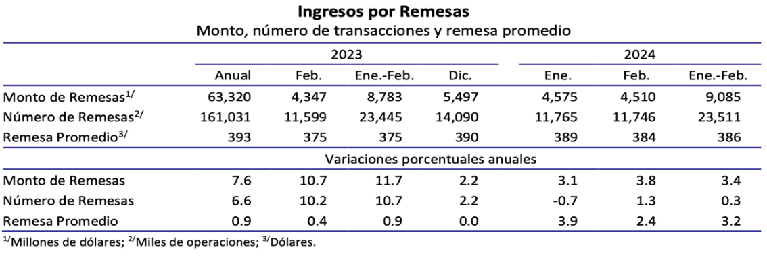

El 98.7% del total de los ingresos por remesas en el periodo enero – febrero de 2024 fue realizado mediante transferencias electrónicas, al sumar 8,965 millones de dólares. Por su parte, las remesas efectuadas en efectivo y especie y las money orders representaron respectivamente el 1.1 y 0.2% del monto total, al alcanzar niveles de 97 y 23 millones de dólares, en igual orden.

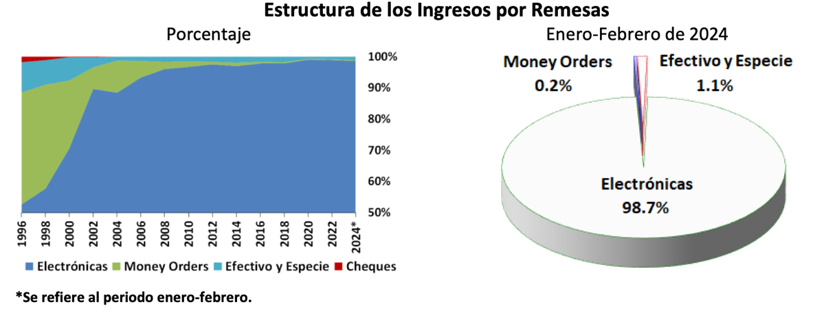

El flujo acumulado de los ingresos por remesas en los últimos doce meses (marzo 2023 – febrero 2024) se situó en 63,622 millones de dólares, monto mayor al acumulado a doce meses de enero previo de 63,459 millones de dólares (febrero 2023-enero 2024).
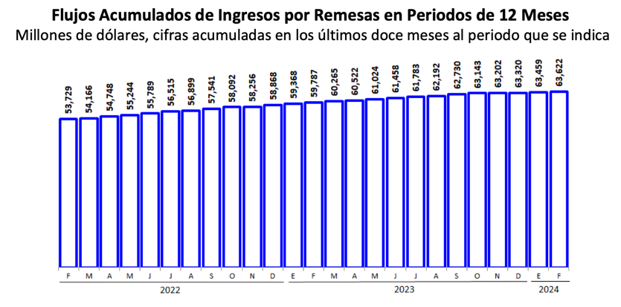

https://www.banxico.org.mx/publicaciones-y-prensa/remesas/%7BA3350383-2234-0F8C-4323-2EE62E0428D2%7D.pdf

2.2.7.- Bolsa Mexicana de Valores.

La Bolsa Mexicana de Valores (BMV) registró la fuerte ganancia de 1,73 % en su principal indicador hasta las 55.848,72 unidades, el mayor avance diario en lo que va del año y su mejor nivel desde el pasado 27 de febrero.

“El mercado de capitales cerró la sesión con resultados mixtos entre los principales índices bursátiles a nivel global”, comentó a EFE la directora de Análisis Económico y Financiero del Banco Base, Gabriela Siller.

En México, añadió, el Índice de Precios y cotizaciones (IPC) de la BMV finalizó la sesión con una ganancia de 1,73 % “y cerró en su mayor nivel desde el 27 de febrero”.

Al interior, añadió, “32 de las 36 emisoras mostraron ganancias, resaltando: Grupo México, BanBajío, Banorte, Grupo Carso, GCC, Alsea, Inbursa, Volaris, Industrias Peñoles y Grupo Aeroportuario del Sureste.

Por su parte, el director de Análisis Económico en grupo financiero Actinver, Enrique Covarrubias, dijo que el principal índice de la Bolsa mexicana “registró un fuerte repunte de 1,7 %, con el que logró posicionarse en los 55.849 puntos, siendo este su mejor rendimiento diario registrado en el año”.

“Gracias a este avance, la caída del índice en lo que va del año se redujo a -27%”. Con el avance del día, el índice también se ubica un 4,9 % lejos de su máximo histórico de 58.711,87 puntos.

https://www.indetec.gob.mx/delivery?srv=0&sl=2&cat=8&path=/boletin_financiero/cvm/113/BoletinFNo113_6.pdf

2.3.- Escenario Económico Estatal al cierre del Primer trimestre del 2024.

2.3.1. Panorama Socioeconómico Estatal.
Tamaulipas es una entidad federativa ubicada en la frontera norte del país, con una extensión territorial de 80,249 kilómetros cuadrados, comparte con los Estados Unidos de América una frontera común de 370 kilómetros con el Estado de Texas, colinda también con los Estados de Nuevo León, Veracruz y San Luis Potosí, además cuenta con un litoral de 433 kilómetros con el Golfo de México, que incluye la operación de los Puertos de Tampico, Altamira y Matamoros.

En el rubro de servicios de aeronavegación, Tamaulipas cuenta con los Aeropuertos internacionales de Tampico, Ciudad. Victoria, Matamoros, Reynosa y Nuevo Laredo.

En su importante relación comercial con los Estados Unidos, Tamaulipas comparte con el Estado de Texas un total de 18 cruces internacionales, de los cuales 9 son comerciales, 7 vehiculares y 2 ferroviarios.

Pirámide poblacional.-

De acuerdo al último Censo de Población y Vivienda 2020 publicado por el INEGI, Tamaulipas cuenta con una población de 3,527,735 habitantes. De ellos, 1,791,595 son mujeres (50.8%) y 1,736,140 son hombres (49.2%). Tamaulipas ocupa el lugar 14 a nivel nacional por número de habitantes, de los cuales un 61.3% está clasificada como población económicamente activa (PEA), ello considerando a un universo de población de 12 años y más. De este universo, un 40.3% son mujeres, y el restante 59.7% son hombres.

Los municipios de Tamaulipas con mayor población fueron Reynosa (704,767 de habitantes), Matamoros (541,979 de habitantes) y Nuevo Laredo (425,058 de habitantes).

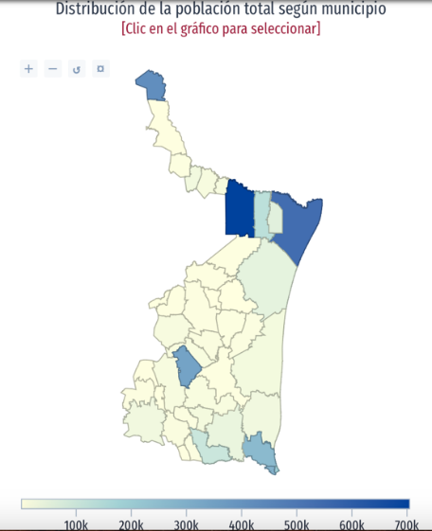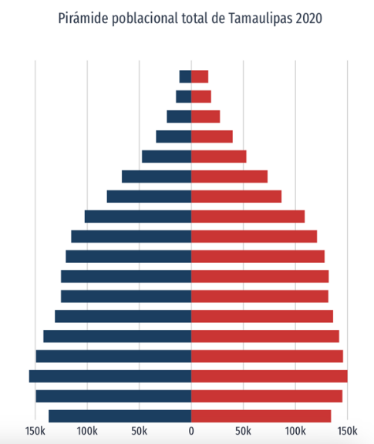

Los rangos de edad que concentraron mayor población fueron 10 a 14 años (305,853 habitantes), 15 a 19 años (294,950 habitantes) y 5 a 9 años (294,344 habitantes). Entre ellos concentraron el 25.4% de la población total.
Población Económicamente Activa (PEA).-
En el cuarto trimestre de 2023, la tasa de participación laboral en Tamaulipas fue 61.1%, lo que implicó un aumento de 0.78 puntos porcentuales respecto al trimestre anterior (60.3%).
La tasa de desocupación fue de 3.26% (55.8k personas), lo que implicó una disminución de 0.058 puntos porcentuales respecto al trimestre anterior (3.32%).
En cuarto trimestre de 2023, Tamaulipas tuvo 1,656,603 trabajadores ocupados, superior en 1.74% al trimestre anterior (1.63M ocupados), siendo las ocupaciones con más trabajadores, los siguientes:
Empleados de Ventas, Despachadores y Dependientes en Comercios (81.9k), Comerciantes en Establecimientos (70.1k) y Conductores de Camiones, Camionetas y Automóviles de Carga (47.5k).
El salario promedio mensual en el cuarto trimestre de 2023 fue de $8.070 pesos siendo inferior en $20.1 pesos respecto al trimestre anterior ($8.090 pesos).
Inmigración Extranjera. -
La mayor cantidad de migrantes que ingresó a Tamaulipas en los últimos 5 años provino de Estados Unidos (14.4k personas), Cuba (1.41k personas) y Honduras (314 personas).
Las principales causas de migración a Tamaulipas en los últimos años fueron familiares (7.46k personas), legales (2.3k personas) y laborales (1.66k personas).
Inmigración Interna. -
La mayor cantidad de inmigrantes que llegaron a Tamaulipas provienen de Veracruz de Ignacio de la Llave (48.2k personas, 44.5% del total de migrantes), Nuevo León (11k personas, 10.2% del total de migrantes) y San Luis Potosí (7.06k personas, 6.52% del total de migrantes).
https://www.economia.gob.mx/datamexico/es/profile/geo/tamaulipas-tm#economy

2.3.2.- Captación de Inversión Extranjera Directa. (IED)
En el periodo enero a diciembre de 2023, la IED en Tamaulipas alcanzó los US$495M, distribuidos en cuentas entre compañías (US$298M), reinversión de utilidades (US$180M) y nuevas inversiones (US$16.3M).
Desde enero de 1999 a diciembre de 2023, Tamaulipas acumula un total de US$25,483M en IED, distribuidos en cuentas entre compañías (US$11,967M), nuevas inversiones (US$8,486M) y reinversión de utilidades (US$5,030M).

Desde enero a diciembre de 2023, los principales países de origen de la IED en Tamaulipas fueron Estados Unidos (US$201M), Canadá (US$55.4M) y Japón (US$44.9M).
Entre enero de 1999 y diciembre de 2023, los países que más han aportado a la IED son Estados Unidos (US$14,038M), España (US$2,752M) y Japón (US$1,927M).
Durante 2023, se acumula un monto total de remesas de US$1,101M, mientras que la IED acumulada en el año alcanza los US$495M.
https://www.economia.gob.mx/datamexico/es/profile/geo/tamaulipas-tm#economy

2.3.3.- Producto Interno Bruto Estatal. (PIB Estatal)
Según el último informe publicado por el Indicador Trimestral de la Actividad Económica Estatal (ITAEE), el cual ofrece un panorama sobre la evolución económica de las entidades federativas del país, publicado con fecha 29 de enero de 2024, durante el tercer trimestre de 2023, la actividad económica de Tamaulipas mostró un movimiento anual de -0.8 por ciento. Este resultó de la caída de las actividades primarias y secundarias de 11.3 y 2.8 %, respectivamente; por su parte, las terciarias avanzaron 1 %.
Durante el periodo enero a septiembre de 2023, el acumulado de la actividad económica estatal descendió 1.3 %, por el comportamiento negativo en las actividades primarias y secundarias de 7.3 y 5.4 %, respectivamente, y positivo en las terciarias de 2.3 %.
En el trimestre de estudio, las actividades secundarias contribuyeron -1.2 % a la variación total del estado. Por su parte, en los primeros nueve meses del año, también las actividades secundarias fueron las de mayor aportación.
Actividades primarias
Las actividades primarias corresponden a los sectores dedicados a la agricultura, cría y explotación de animales, aprovechamiento forestal, pesca y caza, dentro de esta clasificación se obtuvo una caída anual de 11.3 %, principalmente por el comportamiento de la agricultura. Con ello, Tamaulipas se situó en el penúltimo lugar a nivel nacional.
Actividades secundarias
Las actividades secundarias corresponden a los sectores dedicados a la industria de la minería, manufacturas, construcción y electricidad, dentro de esta clasificación se obtuvo el descenso anual de 2.8 % con lo cual se ubicó a Tamaulipas en el antepenúltimo lugar de las 32 entidades federativas del país.
Actividades terciarias
Las actividades terciarias incluyen los sectores dedicados a la distribución de bienes y aquellas actividades relativas a operaciones con información o con activos, así como a servicios cuyo insumo principal es el conocimiento y la experiencia de personal. Incluyen también todo lo relacionado con la recreación y el gobierno, dentro de esta clasificación Tamaulipas registró una variación anual de 1 % en estas actividades. Con ello, se ubicó en el lugar 24 a nivel nacional.
https://www.inegi.org.mx/contenidos/saladeprensa/boletines/2024/itaee/itaee2024_01_Tamps.pdf

2.3.4.- Nivel de Exportaciones.
Durante el cuarto trimestre de 2023, el estado de Tamaulipas se posiciono en el sexto lugar a nivel nacional conforme al total de las exportaciones, representando en términos monetarios un total de 8 662.0 millones de dólares y una participación porcentual del 6.3%.
En la comparativa anual la entidad sobresalió en los siguientes grupos de exportaciones:
- Equipo de computación, comunicación, medición y de otros equipos, con un 9%.
- Accesorios, aparatos eléctricos y equipo de generación de energía eléctrica, con un 10.2%.
- Subsector de extracción de petróleo y gas, con un 0.6%.

Tamaulipas se encuentra durante el cuarto trimestre de 2023 entre las entidades que registraron mayor contribución en el valor de las exportaciones del subsector Fabricación de equipo de computación, comunicación, medición y de otros equipos, componentes y accesorios electrónicos, con una participación en 1,813.5 millones de dólares, representando una participación porcentual de 9.0.
Sobresaliendo también entre las entidades con mayor aportación en las exportaciones del subsector Fabricación de accesorios, aparatos eléctricos y equipo de generación de energía eléctrica, con una participación en 910.1 millones de dólares, representando una participación porcentual de 10.2.
La participación de las exportaciones según sectores económicos por entidad federativa al cuarto trimestre de 2023, según porcentajes respecto al valor total de las exportaciones de la entidad, ubico a Tamaulipas en noveno lugar a nivel nacional.
https://www.inegi.org.mx/contenidos/saladeprensa/boletines/2024/etef/etef2024_03.pdf

2.3.5.- Deuda Pública Estatal.
Según el último informe publicado por la Secretaría de Hacienda y Crédito Público (SHCP) de fecha 29 de febrero de 2024 correspondiente al cuarto trimestre del ejercicio anterior, el estado de Tamaulipas es ubicado en semáforo verde en el Sistema de Alertas, Indicador que establece una calificación considerada como sostenible para el nivel de endeudamiento del Gobierno del Estado, ello en relación a sus ingresos de libre disposición (ILD).
El Sistema de Alertas mide el nivel de endeudamiento de los Entes Públicos que tengan contratados Financiamientos y Obligaciones, y éstos se encuentren inscritos en el Registro Público Único, cuya fuente o garantía de pago sea de Ingresos de Libre Disposición. La Ley de Disciplina Financiera de las Entidades Federativas y los Municipios establece tres indicadores de corto y largo plazo para realizar la medición del Sistema de Alertas: (1) Deuda Pública y Obligaciones sobre Ingresos de Libre Disposición, (2) Servicio de la Deuda y de Obligaciones sobre Ingresos de Libre Disposición y (3) Obligaciones a Corto Plazo y Proveedores y Contratistas, menos los montos de efectivo, bancos e inversiones temporales, sobre Ingresos Totales.
Las cifras utilizadas para el cálculo tomaron en consideración la información y documentación proporcionada por las Entidades Federativas, la información contable publicada por las propias Entidades conforme a los formatos a que hace referencia la Ley; así como, la información disponible en el Registro Público Único a cargo de la Secretaría.
La medición del Sistema de Alertas es realizada tanto con información de Cuenta Pública la cual es vinculante; así como con las actualizaciones trimestrales las cuales sólo tienen fines informativos y de seguimiento.
https://www.disciplinafinanciera.hacienda.gob.mx/es/DISCIPLINA_FINANCIERA/Entidades_Federativas_2024

3. Autorización e Historia

  - Fecha de creación del Ente.
El principal antecedente histórico relativo a la creación del Gobierno del Estado de Tamaulipas, lo constituye la vigencia de la entonces Ley del 8 de Enero de 1824 emitida por el Congreso Nacional, así como el Acta Constitutiva de la Federación Mexicana del 31 de Enero del mismo año, mediante la cual quedó instalado el Primer Congreso Constituyente de Tamaulipas, ello el 7 de Julio de 1824 en la Antigua Villa de Padilla, lo cual ocurrió tres años después de haber sido jurada en Aguayo la Independencia de México.

  - Principales cambios en su estructura.
Con la Evolución Política y Económica del País, los Tres Poderes que Constituyen el Gobierno del Estado se han adaptado al Entorno Social, Económico y Político que ha transformado a México desde su Independencia, de tal forma que han reformado permanentemente sus Leyes Orgánicas en el caso del Poder Legislativo y del Poder Judicial. Igual ha ocurrido en el Poder Ejecutivo, ya que similar proceso aplica para la Ley Orgánica de la Administración Pública del Estado de Tamaulipas, cuyas última Reforma fue publicada el 23 de diciembre de 2023 en el Periódico Oficial del Estado.

- Organización y Objeto Social

- Objeto social
De acuerdo con el Artículo 1 de la Constitución Política del Estado, el Estado de Tamaulipas es Libre, Soberano e Independiente en cuanto a su Gobierno y Administración Interior; pero está ligado a los Poderes de la Unión como parte integrante de los Estados Unidos Mexicanos, en todo aquello que fija expresamente la Constitución Política de los Estados Unidos Mexicanos y las Leyes que de ella emanan.

- Principal actividad.
Entre sus principales actividades el gobierno del estado tiene la planeación estratégica del desarrollo económico, urbano y rural, orientando las políticas públicas que cada región necesita para aprovechar de una mejor manera los recursos públicos y así lograr una mejor calidad de vida de sus gobernados., abarcando cada dependencia de gobierno los sectores económicos y sociales de cada región y municipio con todos los actores involucrados para lograr ser un gestor efectivo de necesidades y recursos ante la federación.

- Ejercicio Fiscal que se informa: Del 1° de enero al 31 de marzo de 2024.

- Régimen Jurídico
En la parte normativa, la Administración Pública del Estado funciona acorde a lo establecido en la Constitución Política de los Estados Unidos Mexicanos, la propia del Estado, la Ley Orgánica de la Administración Pública del Estado de Tamaulipas, la Ley de Responsabilidades de los Servidores Públicos del Estado, Ley de Gasto Público, Ley de Deuda Pública Estatal y Municipal, Ley Estatal de Planeación, Ley de Entidades Paraestatales y Ley de Fiscalización y Rendición de Cuentas del Estado, entre otras.

- Consideraciones Fiscales del Ente:
Obligado a retenciones en materia de Salarios y demás prestaciones que deriven de una relación laboral subordinada, así como retenciones en materia de Ingresos Asimilables a Salarios, retenciones en materia de prestación de Servicios Profesionales, retenciones en materia de Arrendamientos y en general por otorgar el uso o goce temporal de Inmuebles, así como el Impuesto al Valor Agregado por los actos o actividades que realice que cause este Impuesto.

- Estructura Organizacional Básica.
Conforme al Artículo 24 de la Ley Orgánica de la Administración Pública del Estado de Tamaulipas cuya última reforma fue publicada el 23 de diciembre de 2023 en el Periódico Oficial del Estado., el Titular del Poder Ejecutivo cuenta con las siguientes Dependencias.

- Oficina del Gobernador;
- Secretaría General de Gobierno;
- Secretaría de Finanzas;
- Secretaría de Administración;
- Secretaría de Economía;
- Secretaría de Turismo;
- Secretaria de Recursos Hidráulicos para el Desarrollo Social;
- Secretaría del Trabajo y Previsión Social;
- Secretaría de Desarrollo Rural, Pesca y Acuacultura;
- Secretaría de Desarrollo Energético;
- Secretaría de Bienestar Social;
- Secretaría de Educación;
- Secretaría de Salud;
- Secretaría de Desarrollo Urbano y Medio Ambiente;
- Secretaría de Obras Públicas;
- Secretaría de Seguridad Pública;
- Contraloría Gubernamental.
La Administración Pública Paraestatal, está conformada por los Organismos Descentralizados, las Empresas de Participación Estatal, y los Fideicomisos Públicos, cualquiera que sea su denominación, ello conforme al Artículo 1, Tercer Párrafo de la Ley Orgánica de la Administración Pública del Estado de Tamaulipas.

Por otra parte, el Artículo 2 de la Ley de Entidades Paraestatales del Estado de Tamaulipas, menciona que “Las Entidades de la Administración Pública Paraestatal son aquellas que se determinan con tal carácter en la Ley Orgánica de la Administración Pública del Estado de Tamaulipas y en la presente ley.”

- Fideicomisos, mandatos y análogos de los cuales es fideicomitente o fideicomisario.

Fideicomisos del Gobierno del Estado sin Estructura
1. Fideicomiso para el Pago de Créditos del Estado de Tamaulipas (Fipac)
2. Fideicomiso Puente Internacional Nuevo Laredo III
3. Fideicomiso Irrevocable de Administración y Fuente de Pago No. 851-00901 (Banregio)
4. Fideicomiso Irrevocable de Administración y Fuente de Pago No. 2003885 (Santander)
5. Fideicomiso Fondo de Desastres Naturales del Estado de Tamaulipas
6. Fideicomiso Nuevo Santander
7. Fideicomiso de Administración e Inversión del Impuesto por Servicios de Hospedaje del Estado de Tamaulipas
8. Fideicomiso Fondo de Fomento Agropecuario del Estado de Tamaulipas (Fofaet)
9. Fideicomiso de Garantía Líquida Solidaria del Estado de Tamaulipas (Fidegat)
10. Fideicomiso para el Desarrollo Forestal Sustentable del Estado de Tamaulipas (Fidefoset)
11. Fideicomiso Tamaulipas para Cobertura de Precios y Agricultura por Contrato (Fitam)
12. Fideicomiso Fondo de Garantía Agropecuaria del Estado de Tamaulipas (Fogagro)
13. Fideicomiso del Instituto Tamaulipeco de Becas, Estímulos y Créditos Educativos (Fitabec)
14. Fideicomiso de Apoyo de Tecnologías Educativas y de la Información para el Personal al Servicio de la Educación.
15. Fideicomiso Puente Internacional Río Bravo-Donna
16. Fideicomiso Mante-Ocampo-Tula
17. Fideicomiso de Administración e Inversión para el Desarrollo del Programa “Nuestros Niños, Nuestro Futuro”
18. Fideicomiso para el Programa Especial de Financiamiento a la Vivienda para el Magisterio del Estado de Tamaulipas (Fovimat)
19. Fideicomiso Irrevocable de Administración y Fuente Alterna de Pago No. 3404/2019
20. Fideicomiso Público, Sin estructura, Maestro Irrevocable de Administración y Fuente de Pago No. 1231
21. Fideicomiso Fondo para el Cambio Climático del Estado de Tamaulipas
22. Fideicomiso del Fondo de Capitalidad
23. Fideicomiso Irrevocable de Inversión, Administración y Fuente de Pago No.754017 (RN) 07-feb-2024

Fideicomisos del Gobierno del Estado con Estructura

- Fideicomiso Fondo de Garantía y Fomento a la Microindustria del Estado de Tamaulipas (Fomicro)

Los Fideicomisos sin Estructura reportados a la fecha como INACTIVOS se enumeran a continuación:
1. Fideicomiso Desarrollo Urbano Lucio Blanco
2. Fideicomiso del Centro Histórico de Matamoros (FICEMAT)
3. Fideicomiso del Centro Urbano Turístico de Ciudad Madero (FICUTMAD)
4. Fideicomiso del Centro de Capacitación de Altamira (CECATA)
5. Fideicomiso para el Desarrollo Comercial Ignacio Zaragoza
6. Fideicomiso del Corredor Económico Norte.

En fecha 14 de marzo de 2024 se publicó en el Periódico Oficial del Estado de Tamaulipas, el Decreto Gubernamental que autoriza la constitución del Fideicomiso Irrevocable de Administración e Inversión denominado “Fideicomiso Ciudad Judicial”, mismo que a la fecha se encuentra en proceso de constitución y el cual estará sectorizado a la Secretaría de Finanzas del Gobierno del Estado de Tamaulipas.

- Base para la preparación delos estados Financieros:

Se ha observado la normatividad emitida por el CONAC, las disposiciones legales y fiscales aplicables.
Los Estados Financieros han sido preparados de conformidad con lo establecido en la Ley General de Contabilidad Gubernamental, sus postulados básicos, el Marco Conceptual de Contabilidad, y los lineamientos emitidos por el Consejo Nacional de Armonización Contable.

Los Estados Financieros están integrados por:

Información Contable
Información Presupuestal
Información Programática
Anexos:
    - Información en Formatos de la Ley de Disciplina Financiera
    - Cédula Acumulativa de Ingresos

- La normatividad aplicada para el reconocimiento, valuación y revelación de los diferentes rubros de la información financiera van de acuerdo a los documentos normativos emitidos por el CONAC las bases de medición utilizadas para la elaboración de los Estados Financieros se apegan al costo histórico y a los criterios de valuación de los mismos, con excepción de los Ingresos ya que estos no se obtienen en tiempo real del Sistema de Plataforma Única (Sistema Contable).

- Postulados básicos. Se aplican los establecidos en la Ley General de Contabilidad Gubernamental y la Normatividad emitida al respecto por el CONAC.

- Normatividad Supletoria: No Aplica.

- El Gobierno del estado tiene implementado la base del devengado de acuerdo a la Ley de General de Contabilidad Gubernamental aplicando los acuerdos emitidos por el Consejo Nacional de Armonización Contable y los acuerdos del Consejo de Armonización Contable del Estado de Tamaulipas.

- Políticas de Contabilidad Significativas

- La Información Financiera del Gobierno del Estado no requirió de aplicar la metodología vigente para actualizarla, de tal forma que refleje la Inflación en la misma, toda vez que no se dieron los supuestos establecidos en la normatividad correspondiente para su re expresión obligatoria.

- Durante el trimestre que se informa no se realizaron operaciones en el extranjero que hubieren afectado la valuación y presentación de la Información Financiera del Ente.

- Método de valuación de la inversión en acciones en el Sector Paraestatal. No Aplica

- Sistema y método de valuación de inventarios. No Aplica

- La Reserva Actuarial es formulada y calculada por el Instituto de Previsión y Seguridad Social del Estado de Tamaulipas (IPSSET) como Ente pensionador de los trabajadores de Gobierno del Estado.

- Provisiones: objetivo de su creación, monto y plazo.
El Gobierno del Estado no tiene creadas Provisiones al 31 de marzo de 2024.

- Reservas: objetivo de su creación, monto y plazo.
El Gobierno del Estado no tiene creadas Reservas al 31 de marzo 2024.

- Se continúa registrando los movimientos de la Contraloría del recurso del 5 al millar, dicho registro se realizó con base a la información de ingreso-gasto, realizando todas las afectaciones en nuestra contabilidad en forma directa para la obtención del resultado del ejercicio, aplicando los criterios de la Ley General de Contabilidad Gubernamental así como los acuerdos emitidos por el Consejo Nacional de Armonización Contable.

- Reclasificaciones:
Las Reclasificaciones realizadas durante el Ejercicio obedecen a las necesidades de operación del Ente, y se reflejan en los Registros Contables y Presupuestarios correspondientes.

- Depuración y Cancelación de Saldos. A partir de la utilización de Plataforma Única en forma constante se realiza la Conciliación y Depuración de Saldos en el sistema debido a los registros erróneos, duplicados e inconclusos propios de la operación.

- Posición en Moneda Extranjera y Protección por Riesgo Cambiario

- Activos en moneda extranjera: No Aplica.
- Pasivos en moneda extranjera: No Aplica.
- Posición en moneda extranjera: No Aplica.
- Tipo de cambio: No Aplica.
- Equivalente en moneda nacional: No Aplica.

- Reporte Analítico del Activo

- Vida útil o porcentajes de Depreciación, Deterioro o Amortización utilizados en los diferentes tipos de Activos.

CLASE |  | MÉTODO DE DEPRECIACIÓN | VIDA UTIL EN AÑOS | VALOR RESIDUAL (%) | DEP. ANUAL (%) | DEP.MENSUAL (%)
3100 | Terrenos | 0000 | 0 | 0 | 0.00 | 0.00
3200 | Vivienda | LINR | 50 | 0 | 2.00 | 0.17
3310 | Edificios No Habitacionales (Bienes Inmuebles) | LINR | 30 | 0 | 3.33 | 0.28
3320 | Edificios | LINR | 30 | 0 | 3.33 | 0.28
3330 | Edificios No Habitacionales .Transferibles | 0000 | 0 | 0 | 0.00 | 0.00
3410 | Infraestructura De Carreteras | LINR | 25 | 0 | 4.00 | 0.33
3420 | Infraestructura Ferroviaria Y Multimodal | LINR | 25 | 0 | 4.00 | 0.33
3430 | Infraestructura Portuaria | LINR | 25 | 0 | 4.00 | 0.33
3440 | Infraestructura Aeroportuaria | LINR | 25 | 0 | 4.00 | 0.33
3450 | Infraestructura De Telecomunicaciones | LINR | 25 | 0 | 4.00 | 0.33
3460 | Infraest.Agua Pot. Saneam. Hidroagric.Ctrol.Inund | LINR | 25 | 0 | 4.00 | 0.33
CLASE |  | MÉTODO DE DEPRECIACIÓN | VIDA UTIL EN AÑOS | VALOR RESIDUAL (%) | DEP. ANUAL (%) | DEP.MENSUAL (%)
3470 | Infraestructura Eléctrica | LINR | 25 | 0 | 4.00 | 0.33
3480 | Infraestructura De Producción De Hidrocarburos | LINR | 25 | 0 | 4.00 | 0.33
3490 | Infraestructura De Refinación, Gas Y Petroquímica | LINR | 25 | 0 | 4.00 | 0.33
3510 | Edificación Habitacional En Proceso Dp | 0000 | 0 | 0 | 0.00 | 0.00
3520 | Edificación No Habitacional En Proceso Dp | 0000 | 0 | 0 | 0.00 | 0.00
3530 | Const.Obr.Abast.Agua, Petr.Gas,Elect.Tel.Procesodp | 0000 | 0 | 0 | 0.00 | 0.00
3540 | Div.Terr. Construcc.Obras De Urbaniz.En Proceso Dp | 0000 | 0 | 0 | 0.00 | 0.00
3550 | Construcción De Vías De Comunicación En Proceso Dp | 0000 | 0 | 0 | 0.00 | 0.00
3560 | Otras Constr. Ingen. Civ. U Obra Pesada En Proc.Dp | 0000 | 0 | 0 | 0.00 | 0.00
3570 | Instalac. Y Equipam. Construcc.En Proceso Dp | 0000 | 0 | 0 | 0.00 | 0.00
3590 | Trab.Acabados Edific.Otros Trab.Espec. Proceso Dp | 0000 | 0 | 0 | 0.00 | 0.00
3610 | Edificación Habitacional En Proceso Bp | 0000 | 0 | 0 | 0.00 | 0.00
3620 | Edificación No Habitacional En Proceso Bp | 0000 | 0 | 0 | 0.00 | 0.00
3630 | Cons.Obr.Abas.Agu.Petr.Gas,Elect.Tel. En Proc.Bp | 0000 | 0 | 0 | 0.00 | 0.00
3640 | Div.Terren. Y Constr.Obras Urban. En Proceso Bp | 0000 | 0 | 0 | 0.00 | 0.00
3650 | Construcción De Vías De Comunicación En Proceso Bp | 0000 | 0 | 0 | 0.00 | 0.00
3660 | Otras Constr.Ingen. Civ. U Obra Pesada Proceso Bp | 0000 | 0 | 0 | 0.00 | 0.00
3670 | Instalac. Y Equipam. En Construcc. En Proceso Bp | 0000 | 0 | 0 | 0.00 | 0.00
3690 | Trab.Acabados En Edific. Y Otros Trab.Espec. Proc. | 0000 | 0 | 0 | 0.00 | 0.00
3900 | Otro Bienes Inmuebles | 0000 | 10 | 0 | 10.00 | 0.83
3902 | Obra-Gasto Sop | 0000 | 10 | 0 | 10.00 | 0.83
3903 | Obra-Gasto Itife | 0000 | 10 | 0 | 10.00 | 0.83
4110 | Muebles De Oficina Y Estantería | LINR | 10 | 0 | 10.00 | 0.83
4120 | Muebles Excepto De Ofna Y Estanteria | LINR | 10 | 0 | 10.00 | 0.83
4130 | Equipo De Cómputo Y De Tecnologías De La Inform. | LINR | 5 | 0 | 20.00 | 1.67
4190 | Otros Mobiliarios Y Equipos De Administración | LINR | 10 | 0 | 10.00 | 0.83
4210 | Equipo De Aparatos Audiovisuales | LINR | 10 | 0 | 10.00 | 0.83
4220 | Aparatos Deportivos | LINR | 5 | 0 | 20.00 | 1.67
4230 | Cámaras Fotográficas Y De Video | LINR | 5 | 0 | 20.00 | 1.67
4290 | Otro Mobiliario Y Equipo Educacional Y Recreativo | LINR | 10 | 0 | 10.00 | 0.83
4310 | Equipo Médico Y De Laboratorio | LINR | 10 | 0 | 10.00 | 0.83
4320 | Instrumental Médico Y De Laboratorio | LINR | 5 | 0 | 20.00 | 1.67
4410 | Autos Para Uso Administrativo Y De Oficina | LINR | 8 | 5 | 12.50 | 1.04
4411 | Grúas | LINR | 8 | 0 | 12.50 | 1.04
4412 | Autobuses, Microbuses Y Vans | LINR | 8 | 0 | 12.50 | 1.04
4413 | Camiones De Volteo Y Carga | LINR | 8 | 0 | 12.50 | 1.04
4414 | Ambulancias | LINR | 6 | 0 | 16.67 | 1.39
4415 | Camiones De Basura | LINR | 6 | 0 | 16.67 | 1.39
4416 | Patrullas,Motocicletas Y Cuatrimotos | LINR | 4 | 3 | 25.00 | 2.08
4420 | Carrocerías Y Remolques | LINR | 15 | 3 | 6.67 | 0.56
4430 | Equipo Aeroespacial | LINR | 15 | 10 | 6.67 | 0.56
4431 | Vehículo Aeroespacial No Tripulado | LINR | 5 | 0 | 20.00 | 1.67
4440 | Equipo Ferroviario | LINR | 25 | 0 | 4.00 | 0.33
4450 | Embarcaciones | LINR | 15 | 10 | 6.67 | 0.56
CLASE |  | MÉTODO DE DEPRECIACIÓN | VIDA UTIL EN AÑOS | VALOR RESIDUAL (%) | DEP. ANUAL (%) | DEP.MENSUAL (%)
4490 | Otros Equipos De Transporte | LINR | 8 | 0 | 12.50 | 1.04
4500 | Equipo De Seguridad Publica | LINR | 4 | 0 | 25.00 | 2.08
4610 | Maquinaria Y Equipo Agropecuario | LINR | 10 | 0 | 10.00 | 0.83
4620 | Maquinaria Y Equipo Industrial | LINR | 25 | 0 | 4.00 | 0.33
4630 | Maquinaria Y Equipo De Construcción | LINR | 7 | 0 | 14.29 | 1.19
4640 | Equipo De Aire Acondicionado | LINR | 10 | 0 | 10.00 | 0.83
4650 | Equipo De Comunicaciones Y Telecomunicaciones | LINR | 12 | 0 | 8.33 | 0.69
4660 | Eq.De Generación Eléctrica, Aparatos Y Accesorios | LINR | 25 | 0 | 4.00 | 0.33
4670 | Herramientas Y Máquinas-Herramienta | LINR | 15 | 0 | 6.67 | 0.56
4690 | Equipo De Medición | LINR | 7 | 0 | 14.29 | 1.19
4710 | Bienes Artísticos, Culturales Y Científicos | 0000 | 0 | 0 | 0.00 | 0.00
4720 | Objetos De Valor | 0000 | 0 | 0 | 0.00 | 0.00
4810 | Bovinos | 0000 | 0 | 0 | 0.00 | 0.00
4820 | Porcinos | 0000 | 0 | 0 | 0.00 | 0.00
4830 | Aves | 0000 | 0 | 0 | 0.00 | 0.00
4840 | Ovinos Y Caprinos | 0000 | 0 | 0 | 0.00 | 0.00
4850 | Peces Y Acuicultura | 0000 | 0 | 0 | 0.00 | 0.00
4860 | Equinos | 0000 | 0 | 0 | 0.00 | 0.00
4870 | Especies Menores Y De Zoológico | 0000 | 0 | 0 | 0.00 | 0.00
4880 | Arboles Y Plantas | 0000 | 0 | 0 | 0.00 | 0.00
4890 | Otros Activos Biológicos Flora Y Fauna | 0000 | 0 | 0 | 0.00 | 0.00
5100 | Software | LINR | 1 | 0 | 100.00 | 8.33
5210 | Patentes | LINR | 0 | 0 | 0.00 | 0.00
5220 | Marcas | LINR | 0 | 0 | 0.00 | 0.00
5230 | Derechos | LINR | 0 | 0 | 0.00 | 0.00
5310 | Concesiones | LINR | 0 | 0 | 0.00 | 0.00
5320 | Franquicias | LINR | 0 | 0 | 0.00 | 0.00
5410 | Licencias Informáticas E Intelectuales | LINR | 1 | 0 | 100.00 | 8.33
5420 | Licencias Industriales, Comerciales Y Otras | LINR | 0 | 0 | 0.00 | 0.00
5900 | Otros Activos Intangibles | LINR | 0 | 0 | 0.00 | 0.00
93100 | Comodatos Terrenos | 0000 | 0 | 0 | 0.00 | 0.00
93200 | Comodatos Vivienda | LINR | 50 | 0 | 2.00 | 0.17
93310 | Comodatos Edificios No Habitacionales (Bienes Inmu | LINR | 30 | 0 | 3.33 | 0.28
93320 | Comodatos Edificios | LINR | 30 | 0 | 3.33 | 0.28
93900 | Comodatos Otro Bienes Inmuebles | 0000 | 10 | 0 | 10.00 | 0.83
94110 | Comodatos Muebles De Oficina Y Estantería | LINR | 10 | 0 | 10.00 | 0.83
94120 | Comodatos Muebles Excepto De Ofna Y Estantería | LINR | 10 | 0 | 10.00 | 0.83
94130 | Comodatos Equipo Cómputo Y Tecnologías De La Infor | LINR | 5 | 0 | 20.00 | 1.67
94190 | Comodatos Otros Mobiliarios Y Equipos De Administr | LINR | 10 | 0 | 10.00 | 0.83
94210 | Comodatos Equipo De Aparatos Audiovisuales | LINR | 10 | 0 | 10.00 | 0.83
94220 | Comodatos Aparatos Deportivos | LINR | 5 | 0 | 20.00 | 1.67
94230 | Comodatos Cámaras Fotográficas Y De Video | LINR | 5 | 0 | 20.00 | 1.67
94290 | Comodatos Otro Mobiliario Y Equipo Educacional Y R | LINR | 10 | 0 | 10.00 | 0.83
94310 | Comodatos Equipo Médico Y De Laboratorio | LINR | 10 | 0 | 10.00 | 0.83
CLASE |  | MÉTODO DE DEPRECIACIÓN | VIDA UTIL EN AÑOS | VALOR RESIDUAL (%) | DEP. ANUAL (%) | DEP.MENSUAL (%)
94320 | Comodatos Instrumental Médico Y De Laboratorio | LINR | 5 | 0 | 20.00 | 1.67
94410 | Comodatos Autos Para Uso Administrativo Y De Ofici | LINR | 8 | 0 | 12.50 | 1.04
94411 | Comodato Grúas | LINR | 8 | 0 | 12.50 | 1.04
94412 | Comodatos Autobuses, Microbuses Y Vans | LINR | 8 | 0 | 12.50 | 1.04
94413 | Comodatos Camiones De Volteo Y Carga | LINR | 8 | 0 | 12.50 | 1.04
94414 | Comodatos Ambulancias | LINR | 6 | 0 | 16.67 | 1.39
94415 | Comodatos Camiones De Basura | LINR | 6 | 0 | 16.67 | 1.39
94416 | Comodatos Patrullas,Motocicletas Y Cuatrimotos | LINR | 4 | 3 | 25.00 | 2.08
94420 | Comodatos Carrocerías Y Remolques | LINR | 15 | 0 | 6.67 | 0.56
94430 | Comodatos Equipo Aeroespacial | LINR | 15 | 0 | 6.67 | 0.56
94440 | Comodatos Equipo Ferroviario | LINR | 25 | 0 | 4.00 | 0.33
94450 | Comodatos Embarcaciones | LINR | 15 | 0 | 6.67 | 0.56
94490 | Comodatos Otros Equipos De Transporte | LINR | 8 | 0 | 12.50 | 1.04
94500 | Comodatos Equipo De Seguridad Publica | LINR | 4 | 0 | 25.00 | 2.08
94610 | Comodatos Maquinaria Y Equipo Agropecuario | LINR | 10 | 0 | 10.00 | 0.83
94620 | Comodatos Maquinaria Y Equipo Industrial | LINR | 25 | 0 | 4.00 | 0.33
94630 | Comodatos Maquinaria Y Equipo De Construcción | LINR | 7 | 0 | 14.29 | 1.19
94640 | Comodatos Equipo De Aire Acondicionado | LINR | 10 | 0 | 10.00 | 0.83
94650 | Comodatos Equipo De Comunicaciones y Telecomunicaciones | LINR | 12 | 0 | 8.33 | 0.69
94660 | Comodatos Eq.De Generacion Eléctrica, Aparatos Y A | LINR | 25 | 0 | 4.00 | 0.33
94670 | Comodatos Herramientas Y Máquinas-Herramienta | LINR | 15 | 0 | 6.67 | 0.56
94690 | Comodatos Equipo De Medición | LINR | 7 | 0 | 14.29 | 1.19
94710 | Comodatos Bienes Artísticos, Culturales Y Científica | 0000 | 0 | 0 | 0.00 | 0.00
94720 | Comodatos Objetos De Valor | 0000 | 0 | 0 | 0.00 | 0.00
94810 | Comodatos Bovinos | 0000 | 0 | 0 | 0.00 | 0.00
94820 | Comodatos Porcinos | 0000 | 0 | 0 | 0.00 | 0.00
94830 | Comodato Aves | 0000 | 0 | 0 | 0.00 | 0.00
94840 | Comodatos Ovinos Y Caprinos | 0000 | 0 | 0 | 0.00 | 0.00
94850 | Comodatos Peces Y Acuicultura | 0000 | 0 | 0 | 0.00 | 0.00
94860 | Comodatos Equinos | 0000 | 0 | 0 | 0.00 | 0.00
94870 | Comodatos Especies Menores Y De Zoológico | 0000 | 0 | 0 | 0.00 | 0.00
94880 | Comodatos Arboles Y Plantas | 0000 | 0 | 0 | 0.00 | 0.00
94890 | Comodatos Otros Activos Biológicos Flora Y Fauna | 0000 | 0 | 0 | 0.00 | 0.00
95100 | Comodatos Software | LINR | 1 | 0 | 100.00 | 8.33
95210 | Comodatos Patentes | LINR | 0 | 0 | 0.00 | 0.00
95220 | Comodatos Marcas | LINR | 0 | 0 | 0.00 | 0.00
95230 | Comodatos Derechos | LINR | 0 | 0 | 0.00 | 0.00
95310 | Comodatos Concesiones | LINR | 0 | 0 | 0.00 | 0.00
95320 | Comodatos Franquicias | LINR | 0 | 0 | 0.00 | 0.00
95410 | Comodatos Licencias Informáticas E Intelectuales | LINR | 1 | 0 | 100.00 | 8.33
95420 | Comodatos Licencias Industriales, Comerciales Y Ot | LINR | 0 | 0 | 0.00 | 0.00
95900 | Comodatos Otros Activos Intangibles | LINR | 0 | 0 | 0.00 | 0.00

- Cambios en el porcentaje de Depreciación o Valor Residual de los Activos. No Aplica.

- Importe de los gastos capitalizados en el ejercicio, tanto Financieros como de Investigación y Desarrollo. No Aplica.

- Riesgos por tipo de cambio o tipo de interés de las Inversiones Financieras. No Aplica.

- Valor activado en el ejercicio de los Bienes construidos por la entidad. No Aplica.

- Otras circunstancias de carácter significativo que afecten el Activo, tales como Bienes en Garantía, señalados en embargos, Litigios, Títulos de Inversiones entregados en garantías, baja significativa del valor de Inversiones Financieras, etc. No Aplica.

- Desmantelamiento de Activos, procedimientos, implicaciones, efectos contables. No Aplica.

- Administración de Activos; planeación con el objetivo de que el ente los utilice de manera más efectiva. No Aplica

Principales variaciones en el Activo.

- Inversiones en valores. No Aplica

- Patrimonio de organismos descentralizados. La información detallada del patrimonio se encuentra desglosada en cada uno de los estados financieros de los organismos descentralizados.

- Inversiones en empresas de participación mayoritaria.
Se encuentran en los puntos 6 y 7 de las Notas de Desglose.
- Inversiones en empresas de participación minoritaria. No Aplica

- Patrimonio de organismos descentralizados de control presupuestario directo, según corresponda. No Aplica

- Fideicomisos, Mandatos y Análogos

- Ramo a Unidad Administrativa que los reporta.

SECRETARÍA DE DESARROLLO URBANO Y MEDIO AMBIENTE
- Fideicomiso del Centro Histórico de Matamoros (Ficemat) *
- Fideicomiso del Centro Urbano Turístico de Ciudad Madero (Ficutmad) *
- Fideicomiso Fondo para el Cambio Climático del Estado de Tamaulipas

SECRETARÍA DE DESARROLLO ECONÓMICO
- Fideicomiso Fondo de Garantía y Fomento a la Microindustria del Estado de Tamaulipas (Fomicro)
- Fideicomiso Nuevo Santander
- Fideicomiso para el Desarrollo Urbano Lucio Blanco *
- Fideicomiso para el Desarrollo Comercial Ignacio Zaragoza *

SECRETARÍA DE DESARROLLO RURAL, PESCA Y ACUACULTURA
- Fideicomiso Fondo de Fomento Agropecuario del Estado de Tamaulipas (Fofaet)
- Fideicomiso de Garantía Líquida Solidaria del Estado de Tamaulipas (Fidegat)
- Fideicomiso para el Desarrollo Forestal Sustentable del Estado de Tamaulipas (Fidefoset)
- Fideicomiso Tamaulipas para Cobertura de Precios y Agricultura por Contrato (Fitam)
- Fideicomiso Fondo de Garantía Agropecuaria del Estado de Tamaulipas (Fogagro)

SECRETARÍA DE EDUCACIÓN
- Fideicomiso del Instituto Tamaulipeco de Becas, Estímulos y Créditos Educativos (Fitabec)
- Fideicomiso de Apoyo de Tecnologías Educativas y de la Información para el Personal al Servicio de la Educación.
- Fideicomiso para el Programa Especial de Financiamiento a la Vivienda para el Magisterio del Estado de Tamaulipas (Fovimat)
- Fideicomiso del Centro de Capacitación Tecnológica de Altamira (Cecata) *

SECRETARÍA DE FINANZAS
- Fideicomiso para el Pago de Créditos del Estado de Tamaulipas (Fipac)
- Fideicomiso Puente Internacional Nuevo Laredo III
- Fideicomiso Irrevocable de Administración y Fuente de Pago No. 851-00901 (Banregio)
- Fideicomiso Irrevocable de Administración y Fuente de Pago No. 2003885-0 (Santander)
- Fideicomiso Irrevocable de Administración y Fuente Alterna de Pago No. 3404/2019 (App)
- Fideicomiso Público, Sin Estructura, Maestro Irrevocable de Administración y Fuente de Pago No. F/1231
- Fideicomiso del Fondo de Capitalidad

SECRETARÍA GENERAL DE GOBIERNO
- Fideicomiso Fondo de Desastres Naturales del Estado de Tamaulipas

SECRETARÍA DE OBRAS PÚBLICAS
- Fideicomiso Puente Internacional Río Bravo-Donna
- Fideicomiso Mante-Ocampo-Tula
- Fideicomiso del Corredor Económico del Norte *
- Fideicomiso Irrevocable de Inversión, Administración y Fuente de Pago No.754017 (RN)

SECRETARÍA DE TURISMO
- Fideicomiso de Administración e Inversión del Impuesto por Servicios de Hospedaje del Estado de Tamaulipas

SISTEMA DIF TAMAULIPAS
- Fideicomiso para el Desarrollo del Programa “Nuestros Niños, Nuestro Futuro”

*Inactivos.

10. Reporte de la Recaudación

- Análisis del comportamiento de la Recaudación correspondiente al Ente Público o cualquier tipo de Ingreso, de forma separada los Ingresos locales de los Federales.

Concepto | 1er. Trimestre 2024 | 1er Trimestre 2023 | Variación | Porcentaje
Ingresos Propios | 4,118,410,618 | 3,107,506,337 | 1,010,904,281 | 32.53%
Impuestos | 1,828,358,967 | 1,646,392,447 | 181,966,520 | 11.05%
Contribuciones y Aportaciones de Seguridad Social | 0 | 0 | 0 | 0.00%
Contribuciones de Mejoras | 0 | 0 | 0 | 0.00%
Derechos | 1,396,147,253 | 1,277,511,484 | 118,635,769 | 9.29%
Productos | 163,605,144 | 94,988,851 | 68,616,293 | 72.24%
Aprovechamientos | 730,299,254 | 88,613,555 | 641,685,699 | 724.14%
Participaciones y Aportaciones | 18,264,092,048 | 16,730,909,982 | 1,533,182,066 | 9.16%
Participaciones Federales | 8,793,214,699 | 7,699,444,397 | 1,093,770,302 | 5.51%
Aportaciones | 7,562,769,376 | 7,183,326,612 | 379,442,764 | 1.91%
Convenios | 1,283,710,265 | 1,181,584,733 | 102,125,532 | 0.51%
Incentivos Derivados de la Colaboración Fiscal | 273,904,513 | 263,920,732 | 9,983,781 | 0.05%
Fondos Distintos de Aportaciones | 350,493,195 | 402,633,508 | -52,140,313 | -0.26%
Ingresos por Financiamiento
Total de Ingresos Presupuestarios | 22,382,502,666 | 19,838,416,319 | 2,544,086,347 | 12.82%

Los ingresos propios presupuestarios sin incluir los ingresos derivados de financiamiento representaron en forma global un incremento del 32.53 % con respecto al cierre del trimestre del ejercicio anterior, por la cantidad de $1,010,904,281., siendo el rubro de aprovechamientos el que muestra un muy significativo incremento debido al pago de la contraprestación de la adjudicación del proyecto de la autopista Rumbo Nuevo por la empresa Concesionaria Rumbo Nuevo por la cantidad de $654,000,000.

- Información sobre la Deuda y Reporte Analítico de la Deuda

- Indicadores:

Deuda Respecto al PIB.

Indicador: Deuda Respecto al PIB
Año | Saldo de la Deuda | PIB | Indicador
2017 | 11,462,941,947 | 557,763,000,000 | 2.0552
2018 | 11,582,032,979 | 607,890,000,000 | 1.9053
2019 | 14,416,115,884 | 651,864,000,000 | 2.2115
2020 | 14,020,190,971 | 709,991,000,000 | 1.9747
2021 | 15,552,312,266 | 674,741,000,000 | 2.3049
2022 | 15,833,324,062 | 674,059,000,000 | 2.3490
2023 | 15,440,502,481 | 723,791,000,000 | 2.1333
2024 | 15,334,653,614 | 896,648,000,000 | 1.7102
Deuda Respecto a la Recaudación

Indicador: Deuda Respecto a la Recaudación
Año | Saldo de la Deuda | Recaudación | Indicador
2017 | 11,462,941,947 | 7,005,654,094 | 163.624
2018 | 11,582,032,979 | 6,693,584,312 | 173.032
2019 | 14,416,115,884 | 8,303,604,964 | 173.613
2020 | 14,020,190,971 | 7,486,430,886 | 187.275
2021 | 15,552,312,266 | 7,971,827,967 | 195.091
2022 | 15,833,324,062 | 7,255,172,917 | 218.235
2023 | 15,440,502,481 | 10,796,915,256 | 143.008
2024 | 15,334,653,614 | 4,118,410,618 | 372.344

- Acreedores, Registro y Autorizaciones de la Deuda Pública.

Acreedor | Núm. Inscripción Registro de Empréstitos (SHCP Y SFG | Fecha de Inscripción Registro de Empréstitos (SHCP Y SFG | Número del Decreto del H. Congreso del Estado | Fecha del Decreto del H. Congreso del Estado | Fecha de vencimiento | Monto Original Contratado |  | Monto Dispuesto |  | Saldo al 31 de Marzo de 2024
BANCOMER | 029/2010 | 16/02/2010 | LX1006 | 17/12/2009 | 31/01/2030 | 1,000,000,000 |  | 1,000,000,000 |  | 320,512,830
BANOBRAS | 223-FONAREC/2011 | 11/07/2011 | LXI-38 | 31/05/2011 | 29/07/2031 | 183,383,570 |  | 164,159,265 |  | 76,514,698
BANOBRAS | P28-0312028 | 02/03/2012 | LXI-173 | 07/12/2011 | 25/05/2032 | 187,112,637 |  | 187,112,637 |  | 87,213,274
BANOBRAS | P28-0314036 | 14/03/2014 | LXII-57 | 17/12/2013 | 25/04/2024 | 250,802,462 |  | 234,553,668 |  | 1,428,676
BANOBRAS | P28-0315026 | 31/03/2015 | LXII-392 | 17/12/2014 | 28/03/2025 | 113,990,000 |  | 90,815,811 |  | 9,701,751
BANAMEX | P28-1217126 | 19/12/2017 | LXIII-245 | 14/09/2017 | 13/11/2037 | 1,500,000,000 |  | 1,500,000,000 |  | 1,382,747,312
BANORTE | P28-1217130 | 27/12/2017 | LXIII-245 | 14/09/2017 | 01/11/2037 | 1,539,000,000 |  | 1,514,733,349 |  | 1,389,144,404
BANORTE | P28-1217129 | 21/12/2017 | LXIII-245 | 14/09/2017 | 01/11/2037 | 5,461,000,000 |  | 5,461,000,000 |  | 5,007,728,565
SANTANDER | P28-0618061 | 25/06/2018 | LXIII-374 | 18/12/2017 | 28/02/2038 | 1,650,000,000 |  | 1,650,000,000 |  | 1,547,380,903
BANAMEX | P28-0618060 | 25/06/2018 | LXIII-374 | 18/12/2017 | 28/02/2038 | 1,000,000,000 |  | 1,000,000,000 |  | 937,630,431
BANCOMER | P28-0618059 | 25/06/2018 | LXIII-374 | 18/12/2017 | 28/02/2038 | 500,000,000 |  | 497,341,556 |  | 466,688,251
BANCOMER | P28-1018096 | 31/10/2018 | LXII-735 | 17/12/2015 | 14/03/2031 | 968,347,530 |  | 962,004,023 |  | 747,432,021
BANCOMER | P28-1118117 | 29/11/2018 | LXIII-245 | 14/09/2017 | 13/11/2037 | 994,864,167 |  | 993,495,125 |  | 924,477,151
BANORTE | P28-1220101 | 17/12/2020 | LXIV-92 | 14/04/2020 | 05/11/2040 | 1,500,000,000 |  | 1,500,000,000 |  | 1,465,369,364
BANORTE | P28 1021042 | 18/10/2021 | LXIV-92 | 14/04/2020 | 17/09/2041 | 1,200,000,000 |  | 985,000,000 |  | 970,683,984
TOTAL: |  |  |  |  |  |  | 18,048,500,367 |  | 17,740,215,435 |  | 15,334,653,614

- Deuda por Instrumento Financiero, Vencimiento y Tasas de Interés.

Acreedor | Importe Original Contratado | Saldo al 31 de Marzo de 2024 | Fecha de Vencimiento | Tasa de Interés de Referencia | Sobre tasa | Destino
BANCOMER | 1,000,000,000 | 320,512,830 | 31/01/2030 | TIIE | 0.55 | Inversión Pública Productiva
BANOBRAS | 183,383,570 | 76,514,698 | 29/07/2031 | TASA BASE fija variable | 0.75 | Inversión Pública Productiva/FONDEN
BANOBRAS | 187,112,637 | 87,213,274 | 25/05/2032 | TASA BASE 7.67 % | 0.81 | Inversión Pública Productiva/FONDEN
BANOBRAS | 250,802,462 | 1,428,676 | 25/04/2024 | TIIE | 0.77 | Inversión Pública Productiva
BANOBRAS | 113,990,000 | 9,701,751 | 28/03/2025 | TIIE | 0.93 | Inversión Pública Productiva
BANAMEX | 1,500,000,000 | 1,382,747,312 | 13/11/2037 | TIIE | 0.62 | Reestructura de Deuda
BANORTE | 1,539,000,000 | 1,389,144,404 | 01/11/2037 | TIIE | 0.51 | Reestructura de Deuda
BANORTE | 5,461,000,000 | 5,007,728,565 | 01/11/2037 | TIIE | 0.61 | Reestructura de Deuda
SANTANDER | 1,650,000,000 | 1,547,380,903 | 28/02/2038 | TIIE | 0.71 | Inversión Pública Productiva
BANAMEX | 1,000,000,000 | 937,630,431 | 28/02/2038 | TIIE | 0.62 | Inversión Pública Productiva
BANCOMER | 500,000,000 | 466,688,251 | 28/02/2038 | TIIE | 0.48 | Inversión Pública Productiva
BANCOMER | 968,347,530 | 747,432,021 | 14/03/2031 | TIIE | 0.52 | Refinanciamiento
BANCOMER | 994,864,167 | 924,477,151 | 13/11/2037 | TIIE | 0.52 | Refinanciamiento
BANORTE | 1,500,000,000 | 1,465,369,364 | 17/12/2040 | TIIE | 0.70 | Inversión Pública Productiva
BANORTE | 1,200,000,000 | 970,683,984 | 17/09/2041 | TIIE | 0.70 | Inversión Pública Productiva
TOTALES | 18,048,500,366 | 15,334,653,614

- Pago de la Deuda Pública (Amortización, Intereses, Comisiones).

ACREEDOR | Saldo al 31 de Diciembre de 2023 | Disposiciones | Amortizaciones | Saldo al 31 de Marzo de 2024 | Intereses | Costo SWAP
BANCOMER 1'000 MDP | 334,249,095 | 0 | 13,736,265 | 320,512,830 | 9,923,782 | 0
BANOBRAS 183 MDP | 78,262,479 | 0 | 1,747,781 | 76,514,698 | 3,626,324 | 0
BANOBRAS 187 MDP | 89,205,436 | 0 | 1,992,163 | 87,213,274 | 3,966,788 | 0
BANOBRAS 250 MDP | 5,714,707 | 0 | 4,286,030 | 1,428,677 | 132,444 | 0
BANOBRAS 113 MDP | 12,127,188 | 0 | 2,425,437 | 9,701,751 | 370,934 | 0
BANAMEX 1'500 MDP | 1,389,930,211 | 0 | 7,182,898 | 1,382,747,313 | 28,890,004 | 0
BANORTE 1'539 MDP | 1,396,402,366 | 0 | 7,257,962 | 1,389,144,404 | 42,331,144 | 0
BANORTE 5'461 MDP | 5,033,895,370 | 0 | 26,166,806 | 5,007,728,565 | 153,869,969 | 0
SANTANDER 1'650 MDP | 1,555,053,266 | 0 | 7,672,363 | 1,547,380,902 | 47,914,343 | 0
BANAMEX 1'000 MDP | 942,291,764 | 0 | 4,661,332 | 937,630,432 | 28,500,524 | 0
BANCOMER 500 MDP | 469,008,343 | 0 | 2,320,092 | 466,688,251 | 14,018,819 | 0
BANCOMER 968 MDP | 761,930,884 | 0 | 14,498,863 | 747,432,021 | 23,010,076 | 0
BANCOMER 994 MDP | 929,140,770 | 0 | 4,663,620 | 924,477,150 | 29,104,025 | 0
BANORTE 1'500 MDP | 1,469,983,658 | 0 | 4,614,295 | 1,465,369,363 | 44,773,098 | 0
BANORTE 1'200 MDP | 973,306,943 | 0 | 2,622,959 | 970,683,984 | 24,337,263 | 0
TOTALES | 15,440,502,481 | 0 | 105,848,867 | 15,334,653,614 | 454,769,536 | 0

- Resumen de pago de amortizaciones e intereses de la Deuda con Recurso FAFEF 2024

La aplicación del recurso Fondo de Aportaciones para el Fortalecimiento de Entidades Federativas en el rubro de Saneamiento Financiero represento un 9.41% de las amortizaciones y un 11.55 % de los intereses del total del pago que fue cubierto por el Gobierno del Estado al primer trimestre 2024.
Total de Amortizaciones e Intereses a los Créditos con Recurso FAFEF y Recurso Estatal
Concepto | Saldo al 31 de Diciembre de 2023 | Disposiciones | Amortizaciones | Intereses | Saldo al 31 de Marzo de 2024 | Porcentaje pagado con Recurso FAFEF de cada rubro
Deuda Pública | 15,440,502,481 | 0 |  |  | 15,440,502,481
AMORTIZACIONES:
Recurso Federal FAFEF |  |  | 9,958,634 |  | 9,958,634 | 9.41%
Recursos Estatales |  |  | 95,890,233 |  | 95,890,233
INTERESES,GASTOS Y COMISIONES
Intereses pagados con Recurso FAFEF |  |  |  | 52,508,045 |  | 11.55%
Intereses pagados con Recurso Estatal |  |  |  | 402,261,491
Totales | 15,440,502,481 | 0 | 105,848,867 | 454,769,536 | 15,334,653,614

11. Calificaciones Otorgadas:

Las calificaciones otorgadas por las calificadoras HR RATINGS Y FITCH RATINGS tanto al Gobierno del Estado como a diferentes créditos contratados que se encuentran vigentes son las siguientes:

Calificadora | Concepto | Al 31 de Marzo 2024
 |  | CALIFICACION | PERSPECTIVA
 | Gobierno del Estado | BBB+ | ESTABLE
 | Crédito Banorte 2017- 5,461 mdp | AA- | ESTABLE
 | Crédito Banorte 2017, 1,539 mdp | AA- | ESTABLE
 | BBVA 2017, 994 mdp | AA- | ESTABLE
 | Crédito Banamex 2017, 1,500 mdp | AA- | ESTABLE
Fitch Ratings | Crédito Santander 2018, 1,650 mdp | AA- | ESTABLE
 | Crédito BBVA 2018, 500 mdp | AA- | ESTABLE
 | Credito Banamex 2018 1,000 mdp | AA- | ESTABLE
 | Crédito BBVA 150 mdp (ITAVU) | A | ESTABLE
 | BBVA 2010, 724 mdp | AA- | ESTABLE
 | BBVA 2016, 968 mdp | AA- | ESTABLE
 | Banorte 2020 1,500 mdp | AA- | ESTABLE
 | Banorte 2020 1,200 mdp | AA- | ESTABLE
 | Gobierno del Estado | A | ESTABLE
 | BBVA 2016, 968 mdp | AA+ | ESTABLE
 | Crédito Banorte 2017 - 5,461 mdp | AAA | ESTABLE
HR Ratings | Crédito Banorte 2017- 1,539 mdp | AAA | ESTABLE
 | BBVA 2017, 994 mdp | AA+ | ESTABLE
 | Crédito BBVA 2010, 724 mdp | AA+ | ESTABLE
 | Crédito Santander 2018, 1,650 mdp | AA+ | ESTABLE
 | Crédito BBVA 2018, 500 mdp | AAA | ESTABLE
 | Banorte 2020 1,500 mdp | AA | POSITIVA
 | Banorte 2020 1,200 mdp | AA+ | POSITIVA

- Proceso de Mejora

  - Principales Políticas de control interno.
El Gobierno del Estado aplica en el ejercicio del gasto la normatividad establecida por la Contraloría Gubernamental, y en el caso de los Recursos Federales las que establecen las reglas de operación de los programas y/o convenios correspondientes.

b) Medidas de desempeño Financiero, metas y alcance.
Con el propósito de avanzar en el uso transparente y eficaz de los recursos públicos y para dar continuidad a las acciones del Gobierno del Estado, se sigue promoviendo la aplicación de criterios de racionalidad, economía, eficacia, eficiencia y austeridad.

13. Información por Segmentos.
No Aplica

- Eventos Posteriores al Cierre.
No Aplica

15 Partes Relacionadas.
Se manifiesta que no existen partes relacionadas que pudieran ejercen influencia significativa sobre la toma de decisiones Financieras y Operativas del Gobierno del Estado.

“ Bajo protesta de decir verdad declaramos que los Estados Financieros y sus Notas, son razonablemente correctos y son responsabilidad del emisor “

NOTAS A LOS ESTADOS FINANCIEROS
Al 31 de Marzo de 2024
b) Notas de Desglose

- Notas al Estado de Actividades

- Ingresos y Otros Beneficios Varios

Ingresos y Otros Beneficio Varios. | Importe | Porcentaje
Ingresos de Gestión. | 4,118,410,618 | 18.40%
Impuestos | 1,828,358,967 | 8.17%
Contribuciones y Aportaciones de Seguridad Social | 0 | 0.00%
Contribuciones de Mejoras | 0 | 0.00%
Derechos | 1,396,147,252 | 6.24%
Productos | 163,605,145 | 0.73%
Aprovechamientos | 730,299,254 | 3.26%
Participaciones, Aportaciones, Convenios, Incentivos derivados de la Colaboración Fiscal, Fondos distintos de Aportaciones, Transferencias, Asignaciones, Subsidios y Subvenciones, y Pensiones y Jubilaciones. | 18,264,092,048 | 81.60%
Participaciones | 8,793,214,700 | 39.29%
Aportaciones | 7,562,769,376 | 33.79%
Convenios | 1,283,710,265 | 5.74%
Incentivos derivados de la Colaboración Fiscal | 273,904,513 | 1.22%
Fondos Distintos de Aportaciones | 350,493,194 | 1.57%
Otros Ingresos y Beneficios Varios. | 59,226 | 0.00%
Ingresos y Otros Beneficios Varios. | 22,382,561,892 | 100.00%

Los Ingresos de Gestión corresponden a los ingresos propios recaudados por el Gobierno del Estado, de conformidad con la Ley de Hacienda para el Estado de Tamaulipas y la Ley de Ingresos para el Ejercicio 2024, representando un 18.40 % del total de Ingresos, siendo el rubro de participaciones el ingreso mas significativo representando el 39.29% al cierre del trimestre.

- Gastos y Otras Pérdidas.

Gastos y Otras Pérdidas | Importe | Porcentaje
Gastos de Funcionamiento | 9,345,011,950 | 44.45%
Servicios Personales | 7,480,205,390 | 35.58%
Materiales y Suministros | 502,882,006 | 2.39%
Servicios Generales | 1,361,924,554 | 6.48%
Transferencias, Asignaciones, Subsidios y Otras Ayudas | 6,416,008,279 | 30.52%
Transferencias Internas y Asignaciones al Sector Público | 6,125,213,139 | 29.14%
Transferencias al Resto del Sector Público | 0 | 0.00%
Subsidios y Subvenciones | 158,661,966 | 0.75%
Ayudas Sociales | 101,779,499 | 0.48%
Pensiones y Jubilaciones | 30,353,675 | 0.14%
Transferencias a Fideicomisos, Mandatos y Contratos Análogos | 0 | 0.00%
Transferencias a la Seguridad Social | 0
Donativos | 0 | 0.00%
Transferencias al Exterior | 0
Participaciones y Aportaciones, | 3,497,665,909 | 16.64%
Participaciones | 2,056,696,843 | 9.78%
Aportaciones | 1,277,948,424 | 6.08%
Convenios | 163,020,642 | 0.78%
Intereses, Comisiones y Otros Gastos de la Deuda | 492,473,645 | 1.96%
Intereses de la Deuda Pública | 492,473,645 | 2.34%
Comisiones de la Deuda Pública | 0 | 0.00%
Gastos de la Deuda Pública | 0
Costos por Cobertura | 0 | 0.00%
Otros Gastos y Partidas Extraordinarias | 240,704,465 | 0.77%
Estimaciones, Depreciaciones, Deterioros, Obsolescencia y Amortizaciones | 240,704,465 | 1.14%
Inversión Pública | 1,030,693,019 | 4.90%
Inversión Pública No Capitalizable | 1,030,693,019 | 4.90%
Total de Gastos y Otras Pérdidas | 21,022,557,266 | 100.00%

El importe más significativo del apartado de Gastos y Otras pérdidas es el rubro de Servicios Personales, la cual acumula un monto de $7,480,205,390, que representa el 35.58 % del gasto total al cierre del trimestre.

En segundo lugar, el rubro de Transferencias Internas y Asignaciones al Sector Público con un importe de $6,125,213,139., el cual comprende las Asignaciones Presupuestales al Poder Legislativo, Judicial, Órganos Autónomos, Organismos Públicos Descentralizados y Entidades Paraestatales y representan el 29.14 % del total del gasto.

- Notas al Estado de Situación Financiera

Activo

EFECTIVO Y EQUIVALENTE

- Este rubro lo integran las partidas de corto plazo donde se incluye todas las cuentas de Bancos e inversiones registradas al cierre del ejercicio y sus montos por cuenta están desglosadas como sigue:

Efectivo y Equivalente
Bancos/Tesorería | 4,199,596,969
Inversiones Temporales | 2,946,692,014
Fondos de Afectación Específica | 31,262,182
TOTAL | 7,177,551,165

DERECHOS A RECIBIR EFECTIVO O EQUIVALENTES

- Derechos a recibir Efectivo o Equivalente

Descripción de la Cuenta
Cuentas por Cobrar a Corto Plazo | 781,761,405
Deudores Diversos por Cobrar a Corto Plazo | 118,941,221
Ingresos por Recuperar a Corto Plazo | 0
Deudores por Anticipos Tesorería a Corto Plazo | 3,518,056
Préstamos Otorgados a Corto Plazo * | 0
Otros Derechos a Recibir Efectivo o Equivalentes a Corto Plazo | 35,344,982
TOTAL | 939,565,663

Como parte de la cuenta de Derechos a Recibir Efectivo o Equivalentes, en cuentas por cobrar se tiene el registro más significativo realizado por el Fideicomiso del Instituto Tamaulipeco de Becas, Estímulos y Créditos Educativos (FITABEC) por la cantidad de $708,169,456., referente a préstamos educativos a partir del nivel medio superior el cual considera el crédito educativo inicial a la comunidad estudiantil más interés normal y moratorio; así como el adeudo de COMAPA Río Bravo por la cantidad de $4,631,734., y la COMAPA Municipal de Reynosa por $62,162,979, entre otras, también se integra la partida de Deudores Diversos que incluyen la cuenta de Cheques Devueltos, por la cantidad de $17,385,818, que corresponden a los cheques de los contribuyentes que les fueron devueltos, y que se encuentran a la fecha registrados como pendientes de cobro.

Año | No. De Cheques | Importe
2017 | 737 | 14,701,285
2018 | 36 | 1,041,896
2019 | 56 | 1,000,236
2020 | 4 | 16,408
2021 | 8 | 135,030
2022 | 6 | 115,857
2023 | 1 | 200
2024 | 9 | 374,906
Total | 857 | 17,385,818

El renglón de Otros Derechos a Recibir Efectivo o Equivalentes a corto plazo se constituye por $32,484,990., que corresponden al ingreso del último día hábil de la recaudación en las Oficinas Fiscales del Estado.
En este trimestre en relación contrato de Asociación Público Privada número CAPP-TAM-SGG-1901 para la prestación del servicio de red de seguridad pública en el Estado de Tamaulipas, con la empresa TRES 10 S.A de C.V. se realiza el pago restante de la cantidad de $ 279,470,576.00 (Doscientos setenta y nueve millones cuatrocientos setenta mil quinientos setenta y seis pesos 00/100 m.n.), establecido en el convenio de Terminación Anticipada del Contrato firmado en Diciembre de 2023.

DERECHOS A RECIBIR BIENES O SERVICIOS

- Derechos a Recibir Bienes o Servicios

Descripción de la Cuenta
Anticipos a Proveedores por Adquisición de Bienes y Prestación de Servicios a Corto Plazo | 24,941,252
Anticipos a Proveedores por Adquisición de Bienes Muebles e Inmuebles a Corto Plazo | 0
Anticipo a Proveedores por Adquisición de Bienes Intangibles a Corto Plazo | 0
Anticipo a Contratistas por Obras Publicas a Corto Plazo | 117,005,267
Otros Derechos a recibir Bienes o Servicios a Corto Plazo | 717,660,711
TOTAL | 859,607,230

En estas cuentas se refleja con el importe más significativo el Fideicomiso del Puente Internacional Río Bravo-Donna el importe de $422,310,213, integrado por las acciones fideicomitadas representativas del capital social de COPA, S.A. que fueron incorporadas al patrimonio del Fideicomiso y como lo establece el contrato de fideicomiso los recursos propios fueron reconocidos como aportación de COPA, S.A, así mismo el saldo actual corresponde a productos de la actualización del capital de riesgo.

BIENES DISPONIBLES PARA SU TRANSFORMACIÓN O CONSUMO (Inventarios)

- Inventarios: No Aplica

- Almacén: No Aplica

INVERSIONES FINANCIERAS A LARGO PLAZO

- La cuenta Inversiones Financieras está integrada en el rubro de Títulos y Valores a Largo Plazo por la cantidad de $72,829,060, los Fideicomisos de Deuda $814,793,974., y los fideicomisos sin estructura $1,517,508,696, que en total ascienden a $2,332,302,670., y que a continuación se detallan:

Títulos y Valores a Largo Plazo | Importe
Canal Intracostero Tamaulipeco S.A de C.V. | 8,415,000
Desarrollo Turístico de la Playa Miramar S.A. de C.V. | 3,824,260
Club de Foot Ball Correcaminos UAT S.A. de C.V. | 3,616,750
Administración Portuaria Integral de Tamaulipas S,A, de C.V. | 3,647,500
Desarrollo Urbano del Puerto Industrial de Altamira S.A. de C.V. | 187,412
Servicios Aeroportuarios de Tamaulipas, S.A. de C.V. | 49,500
Textil Altamira | 53,088,638
TOTAL | 72,829,060
Fideicomisos | Importe
Fideicomiso Santander 200-3885 (CREDITOS) | 737,944,157.47
Fideicomiso Puente Internacional Nuevo Laredo III | 729,162,587.53
Fideicomiso de Administración y Fuente de Pago APP | 410,967,770.06
Fideicomiso FIPAC | 73,422,114.04
Fideicomiso FOFAET | 63,073,663.37
Fideicomiso FITABEC | 55,452,985.65
Fondo de Capitalidad | 44,310,118.62
Fideicomiso sobre Hospedaje | 42,350,225.58
Fideicomiso Nuevo Santander | 36,286,421.73
Fideicomiso Tamaulipas para Cobertura de Precios y Agricultura | 34,518,509.93
Fideicomiso Rio Bravo-DONNA | 26,228,966.65
Fideicomiso FOVIMAT | 26,044,807.06
Fideicomiso Fondo de Desastres Naturales del Estado de Tamaulipas | 25,560,519.97
Fideicomiso Tecnologías Educativas | 10,390,463.26
Fideicomiso FOMICRO | 4,500,000.00
Fideicomiso de Garantía Agropecuaria | 3,717,761.78
Fideicomiso Banregio 851-00901 (CREDITOS) | 3,427,702.44
Fideicomiso para el Desarrollo Forestal Sustentable | 2,164,163.01
Fideicomiso Garantía Liquida Solidaria | 1,590,067.27
Fideicomiso Fondo Metropolitano de Matamoros | 646,866.94
Fideicomiso Maestro Irrevocable de Admon y Fuente de Pago | 288,481.96
Fideicomiso del Corredor Económico del Norte | 206,652.24
Fideicomiso Centro Histórico De Tampico | 17,762.94
Fideicomiso Mante-Ocampo-Tula | 16,027.21
Fideicomiso Para el Desarrollo Comercial Ignacio Zaragoza | 7,102.00
Fideicomiso Centro Histórico De Matamoros | 3,921.82
Fideicomisos Nuestros Niños Nuestro Futuro | 2,849.80
TOTAL | 2,332,302,670

- También se refleja un incremento en las Participaciones y Aportaciones de Capital por $11,780,299. cantidad que corresponde a las aportaciones entregadas a la empresa Promotora para el Desarrollo de Tamaulipas S.A. de C.V. por $ 3,182,192., y la Paraestatal Administración Portuaria Integral de Tamaulipas S.A. de C.V. por $8,598,107., dichas aportaciones serán consideradas para futuros incrementos de capital, a la fecha reflejan los saldos siguientes:

Participaciones y Aportaciones | Importe
Promotora para el Desarrollo de Tamaulipas S.A de C.V. | 278,951,969
Administración Portuaria Integral de Tamaulipas S.A. de C.V. | 222,492,533
Tam. Energía Alianza S.A. de C.V. | 99,907,073
TOTAL | 601,351,575

DERECHOS A RECIBIR EFECTIVO O EQUIVALENTES A LARGO PLAZO

Descripción de la Cuenta | Importe
Deudores Diversos a Largo Plazo | 48,262,048
Préstamos Otorgados a Largo Plazo | 0
Otros Derechos a recibir Efectivo o Equivalentes a Largo Plazo | 298,640,288
TOTAL | 346,902,336

Dentro de este rubro se contemplan entre otros conceptos las fianzas en garantía que se tienen contratadas con la compañía Afianzadora Insurgentes lo cuales son: Desarrollo la Pesca por $7,168,402, Corredor Urbano Reynosa-Río Bravo por $7,682,143, y el Proyecto Laguna del Carpintero por $17,809,478.

En esta clasificación, se refleja en Otros Derechos a Recibir Efectivo y Equivalentes la cantidad de $181,813,102., derivado de los depósitos en la cuenta bancaria del Banco Accendo el 6 de agosto de 2021 por la cantidad de $139,328,239, y el 6 de septiembre del mismo año por la cantidad de $42,126,376., rendimientos financieros de $358,486.

Debido a la publicación en el Diario Oficial de la Federación de los “ACUERDOS de la Junta de Gobierno de la Comisión Nacional Bancaria y de Valores, a través de los cuales se resuelve la revocación que le fue otorgada a Accendo Banco, S.A. Institución de Banca Múltiple para organizarse y operar como institución de banca múltiple”, los depósitos fueron registrados como deudores a largo plazo.

También por los acuerdos de revocación y según se desprende de los mismos en relación con lo dispuesto en los artículos 28, párrafos antepenúltimo, penúltimo y último, y 170 de la ley de Instituciones de Crédito, Accendo Banco, S.A entró en estado de liquidación el 29 de septiembre de 2021, en virtud de lo anterior las obligaciones a plazo a cargo del Banco Accendo y a favor del Estado de Tamaulipas derivadas de su relación contractual y de las transferencias bancarias realizadas, se dieron por vencidas cuando se revocó la autorización del Banco y se puso en estado de liquidación, de tal manera que desde ese momento nació la obligación legal de ACCENDO de devolver al Estado de Tamaulipas la totalidad del saldo que se mantenía en la cuenta bancaria, así como sus conceptos accesorios tales como rendimientos e intereses.

Con fecha 16 de Junio del 2022, nos realizaron un depósito por la cantidad de $2,768,169 ( Dos Millones Setecientos Sesenta y Ocho Mil Cientos Sesenta y Nueve Pesos 00/100 M.N.), derivado de la aprobación de la Junta de Gobierno del Instituto para la Protección al Ahorro (IPAB), mediante el cual se procedió al Pago de las Obligaciones Garantizadas, es decir pagar a las personas ahorradores de BANCO ACCENDO, en virtud del proceso de liquidación de este último, esta misma cantidad fue abonada a dicho deudor quedando un saldo por la cantidad de $ 179,044,933.

Por lo anterior descrito El Gobierno de Estado entablo el Juicio Oral Mercantil 110/2022, el cual al dictarse sentencia se acudió a exhibirse ante el Juzgado Décimo Primero de Distrito en Materia Civil en la Ciudad de México con fecha 2 de Agosto de 2023, en el diverso expediente de Liquidación Judicial de Accendo Banco, S.A., a fin de que sea considerada para efectos del crédito reconocido a favor del Gobierno del Estado de Tamaulipas, misma que a la fecha se encuentra en proceso.

Además en este rubro por lo que respecta a los Fideicomisos incorporados el Fideicomiso Nuevo Santander mantiene $27,567,462, por concepto de ventas de terrenos, Fideicomiso de Garantía Solidaria del Estado de Tamaulipas por 14,730,895., y el registro del pago de la Deuda a Largo Plazo de la COMAPA Río Bravo por $ 64,030,582 por el aval del Gobierno del Estado a la COMAPA.

BIENES MUEBLES, INMUEBLES E INTANGIBLES

- El método de depreciación para los Bienes Muebles, Inmuebles e Intangibles es el de línea recta, método que se aplica en forma consistente en cada clase de activo, y de acuerdo a la tabla establecida por el Consejo de Armonización Contable del Estado de Tamaulipas (CACET).
Bienes Inmuebles
Bienes Inmuebles | Importe
Terrenos* | 2,674,574,191
Viviendas | 11,839,770
Edificios No habilacionales* | 3,996,004,391
Infraestructura | 57,722,288
Construcciones en Proceso en Bienes de Dominio Público | 2,974,613,848
Construcciones en Proceso en Bienes Propios | 7,006,121,346
Fideicomisos
Terrenos | 141,627,993
Edificios No habilacionales | 3,253,500
Infraestructura | 667,347,706
Construcciones en Proceso en Bienes de Dominio Público | 248,756,950
Otros Bienes Inmuebles | 534,987
TOTAL | 17,782,396,971

A este trimestre en los bienes inmuebles se realizaron los siguientes registros:

- Registro del Fideicomiso del Puente Internacional Nuevo Laredo III en el concepto de Infraestructura por la cantidad de $ 4,250,772.

- Se realizó el cierre técnico de obra trimestral reclasificando a Obra en Proceso, las obras con indicador de Inversión clasificadas por la Secretaria de Obras Públicas (capitulo 6000 Inversión Pública), con una afectación de $ 452,000,285., en la cuenta 1235 Construcciones en Proceso en Bienes de Dominio Público y de 295,909,538., en la cuenta 1236 de Construcciones en Proceso en Bienes Propios.

- Se realizó la reclasificación por proyectos de obra identificados como gasto por indicaciones de la Secretaría de Obras Públicas por la cantidad de $ 106,022,854.

Dentro de Edificios No Habitacionales se mantiene una cuenta de Edificios No Habitacionales Transferibles debido a la naturaleza de su creación y a la fecha se encuentra en análisis entre diferentes Dependencias involucradas

La cuenta de Obra en Proceso la cual trae un saldo acumulado desde el mes de Agosto de 2012, a continuación, se detalla la situación de acuerdo al número de obras pendientes de trabajar en el sistema y dependencia responsable de ello.

Construcciones en proceso en Bienes de Dominio Público.
 | No. DE OBRAS | DEPENDENCIAS | IMPORTE | TOTAL
1235 | 607 | Secretaría de Obras Públicas | 2,974,613,848 | 3,223,370,798
 | 86 | Fideicomisos | 248,756,950

Construcciones en Proceso en Bienes Propios

 | No. DE OBRAS | DEPENDENCIAS | IMPORTE | TOTAL
1236 | 1024 | Instituto Tamaulipeco de Infraestructura Física Educativa | 1,190,884,407 | 7,006,121,346
 | 537 | Secretaría de Obras Públicas | 5,815,236,940

Bienes Muebles

Bienes Muebles | Importe
Mobiliario y Equipo de Administración | 1,019,611,414
Mobiliario y Equipo Educacional y Recreativo | 207,703,919
Equipo e Instrumental Médico y de Laboratorio | 48,727,249
Equipo de Transporte | 2,257,583,609
Equipo de Defensa y Seguridad | 259,295,529
Maquinaria, Otros Equipos y Herramientas | 1,037,328,735
Colecciones, Obras de Arte y Objetos Valiosos | 17,022,057
Activos Biológicos | 2,912,060
Fideicomisos
Mobiliario y Equipo de Administración | 8,667,961
Equipo Educacional y Recreativo | 0
Equipo de Transporte | 7,201,835
Maquinaria, Otros Equipos y Herramientas | 25,243,965
TOTAL | 4,891,298,333

Por concepto de compras se dieron de alta 2,965 bienes muebles e intangibles con un importe de compra de $344,347,646., los fideicomisos sin estructura dieron de alta mobiliario y equipo de administración por $23,184.

- Activos Intangibles

Activos Intangibles | Importe
Software | 153,438,935
Patentes Marcas y Derechos | 5,702
Licencia | 110,046,151
Otros Activos Intangibles | 427,965
Fideicomisos
Software | 12,254,806
Licencia | 52,500
Concesiones y Franquicias | 467,533,916
TOTAL | 743,759,975

*Las tasas exactas de depreciación se enlistan en las notas de gestión administrativa ya que están dadas por clase de activo.

El rubro más significativo de Concesiones corresponde a la inversión inicial de la construcción del Puente Internacional Nuevo Laredo III en base a la concesión otorgada el 30 de julio de 1996 al Gobierno Federal a través de la Secretaría de Comunicaciones y Transportes para construir, operar, explotar, conservar y mantener el puente internacional.

Activo Diferido

- El saldo del Activo Diferido se compone de:

Activos Diferidos | Importe
Crédito 6'000 MDP Fid. No. 904 ISN Banorte | 5,103,641,574
Crédito 1'500 MDP Bancomer | 1,135,020,763
Crédito 1'000 MDP Bancomer | 334,249,095
Fideicomiso FITABEC | 80,014,310
Crédito 187 MDP Banobras (Bono Cupón Cero) | 87,213,274
Crédito 183 MDP Banobras (Bono Cupón Cero) | 76,514,697
Fideicomiso Fondo M. Reynosa y Río Bravo. | 1,473,911
Fideicomiso Fdo. M Matamoros | 1,289,672
Total | 6,819,417,296

Dentro de este total, la cantidad de $6,572,911,432, corresponde al registro que se acumuló debido al criterio utilizado anterior a la aplicación de la Ley General de Contabilidad Gubernamental, el cual tenía el propósito de reflejar el compromiso contraído y que los recursos de la Deuda Pública se identificaran y ejercieran en acciones de Obra Pública, por lo cual se venían utilizando la cuenta “Capital Obra Pública Financiada”, como cuenta complementaria de Activo y al realizarse el pago de las obligaciones se utilizaba simultáneamente con la de Pasivo No Circulante (Documentos por Pagar a Largo Plazo), ya que con las nueva disposición de Ley esa cuenta no pudo ser reclasificada a ninguna otra cuenta del Catálogo de Cuentas del Consejo Nacional de Armonización Contable y se dejó en la cuenta de Activo Diferido.

Con la finalidad de ir aplicando las amortizaciones de los créditos correspondientes al registro acumulado antes referido para el cierre de cada ejercicio se determinó aplicar al saldo de esta cuenta la cantidad correspondiente a la amortización anual de los créditos de Banorte 6,000 MDP, Bancomer 1,500 MDP, y Bancomer 1,000 MDP, además de disminuir el saldo por el reconocimiento de los inmuebles adquiridos en los periodos 2005-2010.

Se incluye también en este Rubro el Activo Diferido, básicamente integrado por el Fideicomiso del Instituto Tamaulipeco de Becas, Estímulos y Créditos Educativos con la cantidad de $80,014,310, correspondiente a créditos educativos a largo plazo a la comunidad estudiantil.

Los saldos de los créditos de Banobras por 183 mdp y Banobras por 187 mdp denominados Bono Cupón Cero, se disminuyen cada trimestre según la información enviada por la Unidad de Coordinación de Entidades Federativas de la S.H.C.P. del Banco Nacional de Obras y Servicios S.N.C.(BANOBRAS), que en su carácter de Fiduciario del Fideicomiso 2186, Fondo de Reconstrucción para Entidades Federativas (FONREC) y de acuerdo al contrato del Fideicomiso emite el informe de Derechos Fideicomisarios para el Gobierno de Tamaulipas con el valor nominal correspondiente.

Estimaciones y Deterioros.

- Estimación de cuentas incobrables, estimación por deterioro de inventarios, deterioro de bienes: No Aplica
Estimación de Inventarios: No Aplica

En la tabla de depreciación y amortización aprobada por el Consejo de Armonización Contable del Estado de Tamaulipas no se considera aplicar tasas de deterioro para los activos biológicos.

Otros Activos

- En los Bienes en Comodato no se registraron movimientos en este trimestre.

BIENES EN COMODATO | Importe
Mobiliario y Equipo de Administración | 20,190,442
Mobiliario y Equipo Educacional y Recreativo | 16,496,482
Equipo e Instrumental Médico y de Laboratorio | 3,033,052
Equipo de Transporte | 44,392,787
Maquinaria, Otros Equipos y Herramientas | 17,341,844
Software | 14,407,368
Terrenos | 6,174,000
Edificios No Habitacionales | 8,779,000
Total | 130,814,976

Pasivo

- Cuentas por Pagar a Corto Plazo

Descripción de la Cuenta | Importes
Servicios por Pagar FONE | 48,832,571
Proveedores por Pagar a Corto Plazo | 363,997,090
Contratistas por Obras Públicas por Pagar a Corto Plazo | 2,469,138
Participaciones y Aportaciones por Pagar a Corto Plazo | 489,621,375
Transferencia Otorgadas por Pagar a Corto Plazo | 48,641,872
Retenciones y Contribuciones por Pagar a Corto Plazo | 355,925,750
Devoluciones de la Ley de Ingresos por Pagar a Corto Plazo | 719,548
Otras Cuentas por Pagar a Corto Plazo | 463,985,611
Total | 1,774,192,956

Dentro de Otras Cuentas por Pagar a Corto Plazo se encuentra el saldo de la Porción a Corto Plazo, correspondiente al Convenio sobre pago Diferido de Prestaciones, Cuotas y Aportaciones de Seguridad Social al Instituto de Previsión y Seguridad Social del Estado de Tamaulipas por $ 175,458,534, el adeudo a Consorcio Empresarial la Pesca, S.A. P.I.C.V. por venta de terrenos en el Ejido la Pesca del Municipio de Soto la Marina, que a la fecha no se ha desincorporado del Patrimonio del Estado y por el cual se recibió el importe de $35,320,000., se encuentra en proceso legal, con la finalidad de determinar la situación jurídica de los terrenos mencionados.

Porción a Corto Plazo de la Deuda a Largo Plazo.

El saldo de esta cuenta al cierre del primer trimestre se detalla a continuación por crédito.

Porción a Corto Plazo de la Deuda a Largo Plazo | Importe
Crédito 5'461 MDP Banorte | 84,868,390.74
Crédito 968 MDP Bancomer | 47,025,044.63
Crédito 1'000 MDP Bancomer | 41,208,795.00
Crédito 1'650 MDP Santander | 24,884,242.60
Crédito 1'539 MDP Banorte | 23,540,190.77
Crédito 1'500 MDP Banamex | 23,296,730.27
Crédito 993 MDP Bancomer | 15,125,800.57
Crédito 1'000 MDP Banamex | 15,118,382.66
Crédito 1'500 MDP Banorte | 14,965,822.45
Crédito 1'200 MDP Banorte | 8,507,195.00
Crédito 500 MDP Bancomer | 7,524,895.70
Crédito 113.9 MDP Banobras | 7,276,312.62
Crédito 250.8 MDP Banobras | 1,428,676.42
TOTAL | 314,770,479.43
Títulos y Valores a Corto Plazo.

El mes de Diciembre de 2023 para cubrir insuficiencias de liquidez de carácter temporal se contrataron 3 créditos, dicha contratación fue de acuerdo a las disposiciones de la Ley de Disciplina Financiera vigente, a continuación se detallan los pagos de las amortizaciones e intereses de cada crédito durante el trimestre.

BANCO | Importe Original Contratado | Saldo al 31 de Diciembre de 2023 | Disposiciones | Amortización | Saldo al 31 de Marzo 2024 | Intereses | Vencimiento | Tasa de Interés | Comisiones y Costos Relacionados | Tasa Efectiva
HSBC México S.A. de C.V. | 500,000,000 | 500,000,000 | 0 | 90,909,091 | 409,090,909 | 14,420,607 | 11/12/2024 | TIIE+25PTS | 0 | 11.22%
HSBC México S.A. de C.V. | 500,000,000 | 500,000,000 | 0 | 90,909,091 | 409,090,909 | 14,645,865 | 11/12/2024 | TIIE+30PTS | 0 | 11.27%
Scotiabank .S.A de C.V. | 300,000,000 | 300,000,000 | 0 | 54,545,455 | 245,454,545 | 8,637,637 | 11/12/2024 | TIIE+23PTS | 0 | 11.20%
 | 1,300,000,000 | 1,300,000,000 | 0 | 236,363,636 | 1,063,636,364 | 37,704,109 |  |  | 0

- Fondos de Bienes de Terceros en Administración y/o en Garantía a Corto Plazo

Fondos en Garantía a Corto Plazo
Fondos en Garantía a Corto Plazo | Importe
Depósitos en garantía de impuestos, | 16,494,516
Depósitos por órdenes judiciales | 22,419,131
Total | 38,913,646

Los Depósitos en garantía de impuestos, así como los depósitos judiciales se pagan cuando lo solicita el Juez de la instancia que corresponda.

- Pasivos Diferidos
Sin Movimientos.

- Provisiones

En esta cuenta se lleva el registro de las aportaciones de los Empleados y del Gobierno del Estado para el Fondo de Ahorro para el Retiro según convenio con el personal sindicalizado las cuales se entregaran a través del IPSSET.
Provisiones a Largo Plazo | Importe
Aportación Patronal 2% Fondo de Ahorro para el Retiro | 77,734,067
Retención a Empleados 2 % Fondo de Ahorro para el Retiro | 77,734,068
TOTAL | 155,468,135

- Otros Pasivos

Otros Pasivos a Corto Plazo | Importe
Ingresos por Clasificar | 2,220,019,385
Recaudación por Participar | 958,548
Otros Pasivos Circulantes | 13,672,306
TOTAL | 2,234,650,239

En la cuenta de Ingresos por clasificar se integra el anticipo de recursos establecido en el Convenio de Colaboración Administrativa en Materia Fiscal Federal en la Cláusula Vigésima Cuarta, perteneciente a la Sección IV referente a la Rendición de Cuenta Mensual Comprobada de Ingresos Coordinados y del Sistema de Compensación de Fondos, la cual establece que la Secretaría de Hacienda y Crédito Público (S.H.C.P.) a través de la Tesorería de la Federación, cubrirá mensualmente a la Entidad los anticipos a cuenta de Participaciones en el Fondo General de Participaciones., cabe hacer mención que dicho anticipo no constituye para el Gobierno del Estado un Pasivo real a cubrirse.

Otros Documentos por Pagar a Largo Plazo. | Importe
Convenio IPSSET | 1,287,927,093
TOTAL | 1,287,927,093

Esta cuenta representa el saldo a largo plazo del Convenio sobre pago diferido de Prestaciones, Cuotas y Aportaciones de Seguridad Social, celebrado entre el gobierno del estado y el Instituto de Previsión y Seguridad Social del Estado de Tamaulipas.

- Notas al Estado de Variación en la Hacienda Pública

- En el Ejercicio se registró en la Hacienda Pública/Patrimonio Contribuido:

Un incremento de Aportaciones por la cantidad de $56,643,777, dichas aportaciones registradas por el Fideicomiso del Puente de Nuevo Laredo III por concepto de la actualización de la aportación inicial del Gobierno del Estado Incremento del patrimonio.

- En Hacienda /Patrimonio Generado:

Resultado del Ejercicio (Ahorro/Desahorro)

Del Patrimonio Generado del ejercicio 2023 de la cuenta de Resultado del Ejercicio (Ahorro/Desahorro) se realizó el traslado a la cuenta de Resultado de Ejercicios Anteriores por la cantidad de $ 4,725,822,545.
Al cierre del primer trimestre del 2024 se refleja en el Resultado del Ejercicio (Ahorro/Desahorro) por la cantidad de $ 1,360,004,625.

Resultado de Ejercicios Anteriores las variaciones más significativas comprenden:

- El registro de la cantidad de $11,280,891., correspondiente a la Devolución de Rendimientos Financieros y Recursos No Ejercidos de Convenios Federales a la Tesorería de la Federación.

- Se recibieron devoluciones diversas de las dependencias y de los organismos descentralizados por la cantidad de $33,651,190.

- Se reclasificaron diferentes proyectos de obra de ejercicios anteriores, que fueron consideradas como gasto por la Secretaria de Obras Públicas por la cantidad de $106,022,854.

Revalúos:
Sin movimiento.

IV. Notas al Estado de Flujo de Efectivo

EFECTIVO O EQUIVALENTES

- El análisis de los saldos inicial y final que figuran en la última parte del Estado de Flujo de Efectivo en la cuenta de Efectivo o Equivalentes es como sigue:

Efectivo y Equivalentes
Concepto | 2024 | 2023
Efectivo | 0 | 0
Bancos / Tesorería | 4,199,596,969 | 4,380,571,689
Bancos / Dependencias y Otros | 0 | 0
Inversiones Temporales (hasta 3 meses) | 2,946,692,014 | 2,420,167,900
Fondos con Afectación Específica | 31,262,182 | 794,524
Depósitos de Fondos de Terceros en Garantía y/o Administración |  | 0
Otros Efectivos y Equivalentes |  | 0
Total de Efectivo o Equivalentes | 7,177,551,165 | 6,801,534,112

- Detallar las adquisiciones de las Actividades de Inversión efectivamente pagadas, respecto del apartado de aplicación.

Adquisiciones de Actividades de Inversión Efectivamente Pagadas
Concepto | 2024 | 2023
Bienes Inmuebles, Infraestructura y Construcciones en Proceso | 1,776,020,541 | 2,053,557,297
Terrenos | 0 | 0
Viviendas | 0 | 0
Edificios No Habitacionales | 0 | 0
Infraestructura | 0 | 0
Construcciones en Proceso en Bienes de Dominio Público | 1,367,994,541 | 1,260,535,120
Construcciones en Proceso en Bienes de Propios | 337,397,444 | 686,005,955
Otros Bienes Inmuebles | 70,628,556 | 107,016,222
Bienes Muebles | 331,093,336 | 229,630,455
Mobiliario y Equipo de Administración | 75,366,750 | 24,034,947
Mobiliario y Equipo Educacional y recreativo | 6,518,503 | 824,504
Equipo e Instrumental Médico y de Laboratorio | 0 | 527,182
Vehículos y Equipos de Transporte | 176,478,973 | 122,328,987
Equipo de Defensa y Seguridad | 2,345,810 | 16,994,805
Maquinaria, otros Equipos y Herramientas | 66,071,831 | 55,723,395
Colecciones, Obras de Arte y Objetos Valiosos | 0 | 0
Activos Biológicos | 0 | 0
Otras Inversiones | 4,311,469 | 9,196,635
Total | 2,107,113,877 | 2,283,187,752

- Conciliación de los Flujos de Efectivo Netos de las Actividades de Operación y la cuenta de Resultado del Ejercicio (Ahorro/Desahorro).

Conciliación de Flujos de Efectivo Netos
C O N C E P T O | 2024 | 2023
Resultados del Ejercicio (Ahorro/ Desahorro) | 1,360,004,625 | 4,725,822,548
Movimientos de partidas (o rubros) que no afectan al Efectivo
Depreciación | 240,704,465 | 978,745,984
Amortización
Incrementos en las provisiones
Pasivos (Adeudos por pagar) | 1,436,390,597 | 2,943,602,038
Incremento en Inversiones Producido por Revaluaciones
Ganancia/pérdida en venta de Bienes muebles, inmuebles e intangibles
Incremento en Cuentas por Cobrar | 59,226 | 332,786
Donativos
Perdidas Extraordinarias | 492,473,644 | 1,508,645,991
Flujos de Efectivo Netos de las Actividades de Operación. | 3,529,514,105 | 10,156,483,775

Conciliación entre los Ingresos Presupuestarios y Contables, así como entre los Egresos Presupuestarios y los Gastos Contables

Conciliación entre los Ingresos Presupuestarios y Contables
Del 1 de Enero al 31 de Marzo de 2024.
Concepto | 2024
1. Ingresos Presupuestarios | 22,382,502,666
2. Más Ingresos Contables no Presupuestarios | 59,226
Ingresos Financieros
Incremento por variación de inventarios.
Disminución del exceso de estimaciones por pérdida o deterioro u obsolescencia
Disminución del exceso de provisiones
Otros Ingresos y Beneficios Varios | 59,226
Otros Ingresos Contables no Presupuestarios | 0
3. Menos Ingresos Presupuestarios no Contables | 0
Aprovechamientos Patrimoniales | 0
Ingresos Derivados de Financiamientos | 0
Otros Ingresos Presupuestarios no Contables
4. Ingresos Contables | 22,382,561,892

Conciliación Entre los Egresos Presupuestarios y los Gastos Contables
Del 1 de Enero al 31 de Marzo de 2024.
Concepto | 2024
1. Total de Egresos (presupuestarios) | 22,826,728,219
2. Menos Egresos Presupuestarios no Contables | 2,044,875,417
Materias Primas y Materiales de Producción y Comercialización | 0
Materiales y Suministros | 0
Mobiliario y Equipo de Administración | 85,366,542
Mobiliario y Equipo Educacional y recreativo | 6,946,314
Equipo e Instrumental Médico y de Laboratorio | 0
Vehículos y Equipos de Transporte | 177,333,573
Equipo de Defensa y Seguridad | 2,345,810
Maquinaria, otros Equipos y Herramientas | 67,309,038
Activos Biológicos | 0
Bienes Inmuebles | 0
Activos Intangibles | 4,311,469
Obra Pública en Bienes de Dominio Público | 452,000,285
Obra Pública en Bienes Propios | 295,909,538
Acciones y Participaciones de Capital | 0
Compra de Títulos y Valores | 40,376,454
Concesión de Préstamos | 0
Inversiones en Fideicomisos, Mandatos y Otros Análogos | 0
Provisiones para Contingencias y Otras Erogaciones Especiales | 0
Amortización de la Deuda Pública | 338,472,560
Adeudos de Ejercicios Fiscales anteriores (ADEFAS) | 574,503,834
Otros Egresos Presupuestarios no Contables
3. Más Gastos Contables no Presupuestarios | 240,704,465
Estimaciones, depreciaciones, deterioro, Obsolescencia y Amortizaciones | 240,704,465
Provisiones | 0
Disminución de Inventarios | 0
Otros Gastos | 0
Otros Gastos Contables no Presupuestales | 0
Inversión Pública No Capitalizable | 0
Materiales y Suministros (consumos) | 0
Otros Gastos Contables No Presupuestarios | 0
4. Total de Gastos Contables | 21,022,557,267

“ Bajo protesta de decir verdad declaramos que los Estados Financieros y sus Notas, son razonablemente correctos y son responsabilidad del emisor “

ESTADOS FINANCIEROS
Al 31 de Marzo de 2024
- Notas de Memoria (Cuentas de Orden)
Las Cuentas de Orden se utilizan se utilizan para registrar movimientos de valores que no afecten o modifiquen el Balance del Ente, sin embargo, su incorporación en libros es necesaria con fines de recordatorio Contable, de Control y en general sobre los aspectos Administrativos, o bien para consignar sus Derechos o Responsabilidades Contingentes que puedan o no presentarse en el futuro.

Las cuentas que se manejan para efectos de este documento son las siguientes:

Cuentas de Orden Contables y Presupuestarias

Cuentas de Orden Contable | Importes
Avales y Garantías
Avales Autorizados | 154,558,828
Avales Firmados | -154,558,828
Inversión Med. Proyectos para Prest. De Servicios
Contrato de APP Autopista Mante-Tula S.A. de C.V. | 6,300,000,000
Contrato de APP Autopista Mante-Tula S.A. de C.V. | -6,300,000,000
Bienes en Concesión o en Comodato
Bienes bajo Contrato en Comodato | 20,885,622
Contrato de Comodato por Bienes | -20,885,622
Bienes arqueológicos, artísticos e históricos en custodia
Bienes Artísticos en Custodia | 402,500
Custodia de Bienes Artísticos | -402,500
Bienes arqueológicos, artísticos e históricos en custodia
Bienes Históricos en Custodia | 5,097,000
Custodia de Bienes Históricos | -5,097,000

*Desglose de pasivos contingentes (Avales y Garantías)

Deudor | Acreedor | Registro SHCP | Saldo del Crédito | Importe
A Municipios |  |  |  | 65,094,140
Nuevo Laredo (CETES) | Banobras | 25/200 | 2,178,107
Nuevo Laredo (UDIS) | Banobras | 25/200 | 5,800,694
Nuevo Laredo | Cofidan | 032/2008 | 57,115,339
A Organismos Operadores del Agua |  |  |  | 21,244,920
Comapa Nvo Laredo | Cofidan | 308/2006 | 9,210,120
Comapa Río Bravo | Cofidan | 193/2008 | 12,034,800
Comapa Zona Conurbada | Interacciones | 053/2010 | 0
A Organismos Descentralizados (ITAVU) |  |  |  | 68,219,768
Instituto Tamaulipeco de Vivienda y Urbanismo | BBV Bancomer | 324/2007 | 0
Instituto Tamaulipeco de Vivienda y Urbanismo | BBV Bancomer | P-28-0814125 | 68,219,768
Total |  |  |  |  | 154,558,828

Cuentas de Orden Presupuestales | Importes
Cuentas de Ingresos
Ley de Ingresos Estimada | 76,280,717,938
Ley de Ingresos por Ejecutar | -53,898,215,272
Modificaciones a la Ley de Ingresos Estimada | 0
Ley de Ingresos Devengada | 0
Ley de Ingresos Recaudada | -22,382,502,666
Cuentas de Egresos
Presupuesto de Egresos Aprobado | -76,280,717,938
Presupuesto de Egresos por Ejercer | 58,989,327,607
Modificaciones al Presupuesto de Egresos por Ejercer | -5,791,913,254
Presupuesto de Egresos Comprometido | 256,575,367
Presupuesto de Egresos Devengado | 0
Presupuesto de Egresos Ejercido | 996,357,906
Presupuesto de Egresos Pagado | 21,830,370,313

Los importes de las Cuentas de Orden Presupuestarias son tomadas de los informes presupuestales, debido a que, en el Sistema de Plataforma Única, aún no se logra igualar todo el proceso del cierre presupuestal con el cierre de cuentas de orden contables.

1. Valores en custodia: No Aplica

2. Por tipo de emisión de Instrumento: No Aplica

3. Los contratos firmados de construcciones por tipo de contrato:

La Información la proporciona la Secretaría de OBRAS PÚBLICAS ya que es la dependencia que resguarda la documentación en los expedientes de obra correspondientes y dicha información esta publicada en su página oficial.

“ Bajo protesta de decir verdad declaramos que los Estados Financieros y sus Notas, son razonablemente correctos y son responsabilidad del emisor “

